|  |
| --- |
|  |
|  | C:\Users\ADMINI~1\AppData\Local\Temp\ksohtml\wpsD1EE.tmp.jpg |

**硕士学位论文**

**基于UWB的室内定位系统研制**

**专 业 名 称**：  **控制工程**

**研究生姓名**：  **唐 路**

**导 师 姓 名**：  **李奇 教授**

DEsign OF INDOOR POSITIONING SYSTEM BASED ON UWB

A Dissertation Submitted to

Southeast University

For the Academic Degree of Doctor of

Engineering

BY

Tang Lu

Supervised by

Prof. Li Qi

School of Automation

Southeast University

April 2018

**东南大学学位论文独创性声明**



本人声明所呈交的学位论文是我个人在导师指导下进行的研究工作及取得的研究成果。尽我所知，除了文中特别加以标注和致谢的地方外，论文中不包含其他人已经发表或撰写过的研究成果，也不包含为获得东南大学或其它教育机构的学位或证书而使用过的材料。与我一同工作的同志对本研究所做的任何贡献均已在论文中作了明确的说明并表示了谢意。

研究生签名： 日期：

**东南大学学位论文使用授权声明**

东南大学、中国科学技术信息研究所（含万方数据）、国家图书馆、《中国学术期刊（光盘版）》电子杂志社有限公司有权保留本人所送交学位论文的复印件和电子文档，可以采用影印、缩印或其他复制手段保存论文。本人电子文档的内容和纸质论文的内容相一致。除在保密期内的保密论文外，允许论文被查阅和借阅，可以公布（包括以电子信息形式刊登）论文的全部内容或中、英文摘要等部分内容。论文的公布（包括以电子信息形式刊登）授权东南大学研究生院办理。

研究生签名： 导师签名： 日期：

# 

# 摘 要

随着工业4.0与互联网+概念提出，基于位置的服务(LBS)成为当前研究的热点，各种新兴服务服务行业不断推出嵌入LBS的移动应用程序，为终端用户提供极大的便利，同时也对定位服务提出了更高的覆盖要求。全球导航卫星系统(GNSS)定位技术能够满足室外定位环境的需求，但室内场景各种遮挡物导致GNSS信号产生快速衰减无法满足室内定位场景的需求，因此亟需一种高精度的室内定位技术以实现室内室外定位服务的无缝衔接。

本课题以工业现场环境为应用场景，以研制一套室内高精度定位系统为目标。首先，论文对多种室内定位技术以及定位算法进行相关研究，在分析、比较相关定位技术的基础上，采用UWB(Ultra Wideband)技术实现高精度室内定位目标。其次，对系统的定位方案和网络架构进行设计与实现，并分析在此种方式下系统的性能瓶颈并提出相应的解决方案。为了提高系统的定位准确性和稳定性，在分析系统硬件在不同环境下误差特性基础上，实现一套定位算法，通过非视距判别与处理以及改进Kalman算法实现定位目标的静态稳定、动态跟踪效果。最后，开发一套定位服务软件，包括定位引擎软件和定位系统配置软件，完成位置解析与存储、系统参数配置以及定位地图显示的功能。

本定位系统已在某大型电厂企业获得成功应用，应用表明系统能够实现高精度定位，满足系统应用要求。

**关键词**：室内定位，超宽带，卡尔曼滤波，定位算法

# ABSTRACT

Motivated by the concept of industry 4.0 and Internet+, Location-based services (LBS) is becoming the focus of current research. Various emerging service industries constantly introduce mobile applications with LBS, which is not only providing convenience for users but also proposing higher requirements for location services. GNSS positioning technology, which is high-reliability and high-precision, meets the location requirements of outdoor positioning environment, but the indoor scene leads to the rapid attenuation of GNSS signal through the building, which cannot meet the requirements of indoor positioning scene. Therefore, it is urgent for developing a reliable and accurate positioning technology to realize the seamless connection of indoor and outdoor positioning services.

This paper aims to develop a set of indoor high-precision positioning system. Firstly, the paper has carried out relevant researches on various indoor positioning technologies and localization algorithms, and based on the analysis and comparison of relevant positioning technologies, UWB technology is adopted to achieve the target of high precision positioning. Secondly, the positioning technology and networking of the system are introduced, and the performance bottleneck of the system under this way is analyzed and corresponding solutions is given. In order to improve the accuracy and stability of the system, a set of localization algorithms is implemented on the basis of the error characteristics of the system hardware in many different environments, and thus the result of static stable and dynamic tracking is realized by discrimination and processing of non-visual distance and improvement of Kalman algorithm. Finally, positioning service software(PSS) is developed, including Positioning Engine Software (PES) and Positioning System Configuration Software (PSCS), and they has the functions of parsing and storage of localization, configuration of system parameter as well as location display.

The positioning system has been successfully applied in a large power plant enterprise, and the application indicates that the system can realize high precision positioning and meet the application requirements of the system.

**KeyWord:** Indoor Positioning, UWB, Kalman, Positioning Algorithm

# 目 录

[摘 要 I](#_Toc510536968)

[ABSTRACT II](#_Toc510536969)

[目 录 III](#_Toc510536970)

[第一章 前 言 1](#_Toc510536971)

[1.1 课题研究背景及意义 1](#_Toc510536972)

[1.2 国内外研究现状 2](#_Toc510536973)

[1.3 论文主要工作 4](#_Toc510536974)

[1.4 论文组织结构 4](#_Toc510536975)

[第二章 室内定位系统总体方案设计 7](#_Toc510536976)

[2.1室内定位系统需求分析 7](#_Toc510536977)

[2.1.1 市场室内定位解决方案存在的问题 7](#_Toc510536978)

[2.1.1 定位系统应用环境概况 8](#_Toc510536979)

[2.1.2 系统设计目标 8](#_Toc510536980)

[2.2 UWB技术简介 9](#_Toc510536981)

[2.2.1 UWB基本概念 9](#_Toc510536982)

[2.2.2 UWB技术特点 10](#_Toc510536983)

[2.2.3 UWB调制方式 11](#_Toc510536984)

[2.3系统定位方案总体设计 13](#_Toc510536985)

[2.3.1 系统定位方案 13](#_Toc510536986)

[2.3.2 系统总体架构 14](#_Toc510536987)

[2.3.3 硬件资源选型 15](#_Toc510536988)

[2.4 定位系统软件总体设计 16](#_Toc510536989)

[2.5 本章小结 17](#_Toc510536990)

[第三章 系统性能优化设计 19](#_Toc510536991)

[3.1 系统定位模型 19](#_Toc510536992)

[3.2 系统多址接入 20](#_Toc510536993)

[3.2.1 多址接入方式简介 20](#_Toc510536994)

[3.2.2 标签动态多址接入 21](#_Toc510536995)

[3.3 系统测距误差优化 22](#_Toc510536996)

[3.3.1 测距误差分析 22](#_Toc510536997)

[3.3.2 测距误差解决方案 23](#_Toc510536998)

[3.4 系统标签容量优化 24](#_Toc510536999)

[3.4.1 标签容量分析 24](#_Toc510537000)

[3.4.2 标签容量解决方案 25](#_Toc510537001)

[3.5 本章小结 26](#_Toc510537002)

[第四章 系统定位算法设计与实现 27](#_Toc510537003)

[4.1 测距误差特性分析 27](#_Toc510537004)

[4.1.1 UWB非视距误差分析 27](#_Toc510537005)

[4.1.2 硬件误差特性测试 28](#_Toc510537006)

[4.2 定位算法框图 29](#_Toc510537007)

[4.2.1 非视距环境判别 30](#_Toc510537008)

[4.2.2 非视距误差重构 30](#_Toc510537009)

[4.2.3 前置滤波 31](#_Toc510537010)

[4.2.4 最小二乘定位算法 31](#_Toc510537011)

[4.2.5 后置滤波 32](#_Toc510537015)

[4.3 Kalman滤波算法改进 32](#_Toc510537016)

[4.3.1 改进Kalman滤波算法 32](#_Toc510537017)

[4.3.2 运动状态检测 33](#_Toc510537018)

[4.4 算法总体流程 34](#_Toc510537019)

[4.5 算法实验结果与分析 34](#_Toc510537020)

[4.6 本章小结 35](#_Toc510537021)

[第五章 系统软件开发与实现 37](#_Toc510537022)

[5.1 软件开发与运行环境 37](#_Toc510537023)

[5.2 定位系统服务引擎软件 37](#_Toc510537024)

[5.2.1 定位系统服务引擎软件功能需求分析 37](#_Toc510537025)

[5.2.2 软件界面设计 38](#_Toc510537026)

[5.2.3 核心功能实现 38](#_Toc510537027)

[5.3系统配置与监视软件 50](#_Toc510537028)

[5.3.1 系统配置与监视软件功能需求分析 50](#_Toc510537029)

[5.3.2 软件界面设计 50](#_Toc510537030)

[5.3.3 核心功能实现 53](#_Toc510537031)

[5.4 数据访问接口 59](#_Toc510537032)

[5.4.1 数据访问接口功能需求分析 59](#_Toc510537033)

[5.4.2 核心功能实现 59](#_Toc510537034)

[5.5 数据库存储模块 61](#_Toc510537035)

[5.5.1 数据库存储模块功能需求分析 61](#_Toc510537036)

[5.5.2 核心功能实现 61](#_Toc510537037)

[5.6软件授权管理模块 63](#_Toc510537038)

[5.6.1 软件授权管理模块功能需求分析 63](#_Toc510537039)

[5.6.2核心功能实现 63](#_Toc510537040)

[5.7 本章小结 66](#_Toc510537041)

[第六章 总结与展望 67](#_Toc510537042)

[6.1 课题总结 67](#_Toc510537043)

[6.2 课题进一步研究方向 67](#_Toc510537044)

[参考文献 68](#_Toc510537045)

[致 谢 71](#_Toc510537046)

[附录：在校期间已发表论文 71](#_Toc510537047)

[作者简介 71](#_Toc510537048)

[发表论文 71](#_Toc510537049)

# 第一章 前 言

## 1.1 课题研究背景及意义

随着工业4.0与互联网+概念提出，我们进入万物互联时代，尤其是电子地图应用的大量涌现，基于位置的服务(LBS)已成为当前研究的热点，各种新兴服务行业不断推出嵌入LBS的移动应用程序，为终端用户提供极大的便利。目前，虽然以全球定位系统为代表的定位技术的发展已经能够为用户提供满意的室外定位精度，新兴应用需求对定位服务提出了更高的覆盖要求，要求定位网络不仅能够覆盖室外环境，也应该能够覆盖室内空间，以实现室内、室外场景下定位服务的无缝衔接。室外定位环境具有较为成熟的GNSS(Global Navigation Satellite System)定位技术，其具有定位精度高、可靠性好、覆盖范围广等优点[1]。随着5G时代的到来，物联网和智能化对位置服务提出了更高的要求，室内定位精度需达到3m甚至小于1m才能满足日常使用要求；另外，不同于室外简单的信道环境，室内定位场景空间狭窄，室内复杂的建筑结构给信道环境带来复杂的多径干扰，上述室内环境的特性导致传统的室外环境的定位技术已经不能满足室内定位的精度要求。

准确、实时、稳定的室内定位技术能够实现物理世界的实体对象与虚拟空间的数据信息的融合[2]，从而令人与人、人与物、物与物之间的联系变得更加紧密，真正实现万物互联。科技行业咨询公司 IDTechEx报告指出[2]，2013~2018年室内定位产业的年增长率将达48.4%，预计到2024年室内定位的市场规模将超过100亿美元。

当前，随着室内定位服务需求的提高，相关的室内定位技术不断涌现[4-5]，比如射频识别、WiFi、Zigbee、红外线等技术，在特定的环境条件下都取得了不错的效果，然而这些技术有其各自的缺陷，要么是定位精度低，要么是对定位环境要求苛刻，无法满足人们对室内定位系统定位精度高、环境适应性好的要求。UWB 定位技术[6]因其精度高、抗干扰能力强、功耗低等特点获得广泛应用。

本课题来源于校企合作项目——智慧电厂项目。智慧电厂[7]是通过新型传感器、物联网、虚拟现实等技术实现电厂数字化、智能化、信息化以及可视化，加强电厂信息管理、生产管理以及服务管理，实现传统企业的管理升级。本课题旨在构建高精度定位系统，为上层智慧管控提供稳定可靠的位置服务。定位系统通过采集数据和基础配置维护区域、标签和人员的关系，集成标签位置信息和人员关系模型实现人员定位、人员监控、人员轨迹回放、动态预警、区域设备监控等应用功能，在上述应用功能基础之上，形成诸如安全管理、考勤管理、考核管理或者生产调度的高级应用，从而实现企业经济、安全、高效的运行。

## 1.2 国内外研究现状

定位环境分为室内环境和室外环境，在室外环境中，全球导航卫星系统(GNSS, Global Navigation Satellite System)基本满足用户在空旷室外场景中基于位置服务的基本需求[8]，基于GNSS的各种应用地图能够达到米级定位精度；而室内场景由于空间封闭性以及各种遮挡物的存在导致GNSS信号穿过建筑物产生信号衰减，从而导致定位精度急剧下降甚至无法工作，无法满足室内定位场景的应用需求。

随着科技的进步以及室内定位需求的与日俱增，国内外学者提出各种室内定位解决方案，例如，射频识别(RFID)[9-11]、WIFI[12-13]、蓝牙(Bluetooth)[14-15]、红外线[16-17]、超宽带(UWB )[21-24]、以及融合定位[25-27]等室内定位技术及系统，其中部分定位技术已经商用。但是，由于室内定位场景的多变性和复杂性，上述室内定位技术有其不同的特点和应用局限性：

（1）RFID定位

射频识别室内定位技术利用电感和电磁耦合的传输特性[9]，当附着于物品的标签经过磁场后感应生成电流通过射频方式将标识物品的ID数据信息传送出去，从而实现对被识别物体的自动识别和三角定位的目的。

RFID定位系统通常有电子标签、射频读写器构成。根据电子标签工作是否需要电源分为有源标签和无源标签。最常应用的定位方法是邻近探测法[10]，RFID通过标签与读写器之间的电磁感应实现目标的识别，其只具备简单数据传输能力，由于功率限制RFID作用距离较短，抗电磁干扰能力较差，只适用于近距离范围内存在性或进出性判断，目前RFID定位一般应用于有固定轨道移动物体定位。

(2)WiFi定位

WiFi定位技术有两种：一种是三边定位，即通过具备WIFI功能的移动设备和三个无线网络接入点的无线信号强度，通过定位算法实现对移动设备的三边定位；另一种是基于信号强度[12]，即事先通过实验采集区域范围内各确定位置点的信号强度并存入数据库，通过采集移动目标节点的信号强度，通过与数据库中已知节点的信号强度比对来估计移动目标的位置。

WiFi定位可以实现大范围的定位、监测，其定位精度取决于前期参考点信号强度采集的数据量，定位的精度能够达到2米左右。此外，智能手机等电子设备的普及，降低了WiFi室内定位的硬件成本，同时也推动WiFi定位的发展。

(3)蓝牙定位

蓝牙(Bluetooth)技术是一种短距离、低功耗的无线数据传输技术，其作为无线数据传输技术广泛应用于各种电子设备上。蓝牙定位是通过在室内安装适当的蓝牙局域网接入点，当用户开启移动终端蓝牙功能通过信号强度检测就可以获得用户的位置信息。

蓝牙最大的优点是设备体积小、易于集成，目前大部分智能手机都集成蓝牙功能，理论上，只要移动设备的蓝牙功能开启，蓝牙室内定位系统就能够实现对其位置的定位，这也降低蓝牙定位的硬件成本。此外，随着蓝牙标准的不断推新，使得蓝牙的功耗更低，但是通信距离限制其只适用于实现小范围定位，工作范围最远至45米，定位精度在3 m~15m。此外，苹果也在推广该技术，主要有两个方面的应用，一个是在商场做定位服务，另外一个是应用于支付服务。

(4)红外线定位

基于红外线的定位方式主要分为有源信标和红外成像两种方式。有源信标是通过在室内安装若干红外线接收设备，移动目标携带具备红外发射功能的电子标签，该标签周期性对外发送标签的唯一标识信息，接收设备接收到红外信号后，将数据发送到数据库进行匹配定位。红外成像技术则是通过红外传感器采集环境中人体辐射的红外线生成图像实现行人检测和定位。

红外线定位能够实现相对较高的定位精度，但是由于红外线不能穿过遮挡物，当红外线发射器被人体或者墙壁等遮挡物遮挡时就不能正常工作，而且需要在每个定位区域安装红外接收机导致成本较高，上述因素限制红外线定位只能适用于视距传播和近距离场景下的定位。

（5）UWB定位

UWB(Ultra Wideband)是一种新型无载波无线通信技术[12-13]，即无需载波调制而是利用纳秒至微秒级的脉冲传输数据，脉冲带宽覆盖3.1~10.6 GHz。超宽带室内定位技术常采用三边定位算法，通过测量UWB脉冲信号到达参考节点的飞行时间，根据圆周模型计算三者交叉点实现目标的定位。UWB室内定位系统包括UWB标签和UWB接收器，定位过程由UWB接收器接收标签发射的UWB信号，完成标签和接收器之间的测距和通信，然后传至定位引擎服务器，定位引擎服务器根据定位算法计算标签空间坐标信息。

UWB采用占空比极小(1%)的脉冲进行通信，无需功率放大等信号处理，因此仅需要很小的发射功率就能实现通信，这大大延长系统电源工作时间，无载波窄脉冲通信的特点使得UWB具有极强的穿透能力和多径分辨能力等特点，理论定位精度达到0.1m~0.5m，适合室内复杂环境高精度定位。

(6)融合定位

融合定位则是指通过融合多种定位技术、多种传感器数据信息进行综合定位的方法，以达到提高系统定位精度和鲁棒性的目的。定位技术的选择能够实现两者的优劣互补，如浙江大学郭伟龙实现地磁与惯性导航融合定位，平稳步行时90%定位误差小于4.5m；此外，有学者通过摄像头采用图像信息，通过图像处理方法进行目标的识别和定位。

表1.1 定位技术比较

|  |  |  |  |  |
| --- | --- | --- | --- | --- |
| 定位技术 | 定位精度 | 覆盖范围 | 优点 | 缺点 |
| 红外线 | m | 15m | 定位精度较高 | 视距传播、传播距离远、受光线干扰、成本高 |
| WiFi | m | 90m | 成本低、精度高 | 环境干扰、指纹采集工作量大 |
| BlueTooth | m | 120m | 功耗低、设备小 | 传输距离短、稳定性差 |
| RFID | cm | 150m | 精度高、体积小、成本低 | 距离短、无源标签没有通信能力 |
| UWB | cm | 300m | 穿透性强、精度高、抗多径效应强 | 成本高 |
| 融合定位技术 | cm | \_\_\_ | 集合优点、精度高 | 实现难度大 |

## 1.3 论文主要工作

本课题以大唐姜堰电厂工业环境为应用背景，以研制一套高精度室内定位系统为目标。主要完成如下工作：

1. 室内定位技术方案研究。

调研、分析各种室内定位技术的实现方式，并比较、分析其优缺点，结合项目实际需求，在综合考虑项目需求基础之上，最终决定采用UWB技术实现一套室内定位系统。

1. 基于UWB室内定位方案设计及性能优化研究。

首先实地考察系统应用环境，分析系统功能需求，根据需求完成定位系统定位方案设计和系统网络架构设计，并针对在实际应用中存在的系统问题，创新性提出相应的解决方案并在实际应用中得到验证。

1. 基于UWB定位系统非视距误差特性及定位算法研究。

在现有硬件基础之上，测试不同工作环境下硬件测距误差特性，并根据测试误差特性结论进行定位算法设计，融入自适应思想通过动静态判定自适应调整Kalman参数实现系统静态稳定、动态跟踪的定位效果,定位精度在10-30cm。

1. 室内定位系统定位引擎服务软件设计。

在完成硬件平台搭建基础上，基于Qt平台研制一套定位引擎服务软件，包括定位引擎软件、系统配置与监控软件，满足系统基站、标签配置、系统参数配置、位置解析以及上层应用接口等功能。

## 1.4 论文组织结构

全文分为六章，具体组织结构如下：

第一章：绪论。介绍课题研究背景、研究意义以及国内外室内定位技术研究现状，调研Wifi、Bluetooth、红外线、UWB、RFID等室内定位技术的优缺点以及适用场景，着重介绍UWB发展现状，给出各种定位技术的实现原理以及其定位的优缺点对比。

第二章: 系统整体架构设计。现场调研系统应用环境，在此基础之上分析系统的功能需求，对系统的定位方案和整体架构进行构思和设计，完成硬件系统搭建和软件总体架构概要设计。

第三章：系统性能优化。介绍系统的定位模型和测距模式，并指出在该测距模式下系统存在的测距误差和系统标签容量不足问题并给出相应的解决方案。

第四章：定位算法设计与实现。首先分析系统硬件资源的在不同状态下误差特性，在此基础上设计定位算法，详细介绍本系统中算法的设计与实现，并介绍针对Kalman滤波算法进行改进以达到系统静态稳定、动态跟踪的特性。

第五章：定位系统软件开发与实现。详细介绍定位引擎服务软件设计方案，包括定位引擎服务软件、系统配置软件以及数据库相关软件设计与实现，给出各个功能模块核心实现原理。

第六章：总结与展望。总结课题的主要工作以及课题进一步研究方向。

# 第二章 室内定位系统总体方案设计

本章以大唐姜堰电厂为例，在实际调研电厂环境和系统功能需求基础上，提取出定位系统的应用需求，在此基础之上根据系统需求进行室内定位技术的选型，给出室内定位系统总体定位方案设计，并对系统总体架构、组网方式以及软件总体设计进行介绍。

## 2.1室内定位系统需求分析

### 2.1.1 市场室内定位解决方案存在的问题

随着技术发展，风能、核能等各种新能源不断涌现，但火力发电依旧占比60%以上，传统电厂依然承担国内电力供应的重担。当前电力企业中的火电厂面临着转型的问题[36]，迫切需要改变传统的粗放型管理模式，推进管理、制度和科技创新，提高企业的管理水平和核心竞争力。智慧电厂是数字化电厂进一步发展的产物，以新型传感器、物联网、人工智能等技术为支撑，以创新的管理理念、一体化的管理平台为重点，实现企业的数字化、信息化、可视化和智能化，最大限度地实现电厂的安全、经济、高效、环保运行。近年来，电厂运行的安全生产形势有所好转，但由于电厂建筑结构和设备系统复杂，工作人员众多且流动性大，现场安全隐患仍然呈现快速生长。传统的生产安全管理流程复杂、效率低下，存在安全管理缺失风险，智慧电厂旨在通过室内定位技术，实现对生产人员、车辆、重要物资以及施工作业人员的全方位、实时、可视化管理，将现场安全管理和生产管理由“被动发现”变为“主动预防”，有效提升电厂安全管理水平。

目前，国内有几家公司提供成套的室内定位解决方案，其室内定位技术在监狱、养老院等场景具有实际应用经验，但是通过调研可知，其室内定位系统解决方案具有以下问题:

1. 成本过高

成本过高体现在两个方面，其一是解决方案价格昂贵，其二是由于系统实施复杂，项目实施周期长，导致人力成本过高。

1. 复杂电厂环境适应性差

上述公司室内定位系统多成功应用在监狱、养老院等室内环境较好的场景，但是由于电厂建筑结构和设备系统复杂，导致无线信道环境干扰，其定位精度和定位稳定性难以满足系统的需求。

1. 现场调试复杂

出于维护解决方案的机密性，第三方公司不愿透露解决方案具体实施细节，因此项目实施过程中系统的调试与维护需要第三方公司人员介入，一方面增大项目实施成本，另一方面增加公司机密外漏的风险。

1. 数据接口单一

提供的数据接口单一，上层应用扩展性较差，诸如电子围栏等特殊系统功能需求需要定制化解决方案，增大项目实施成本的同时无法满足自身系统多样化需求的实现。

鉴于上述问题，S公司委托自主研制一套室内定位系统，定位系统以大唐姜堰电厂为应用背景，实现电厂范围内工作人员、生产物料、固定资产等定位目标的监控、调度以及管理，为上层智慧管控提供稳定可靠的位置服务，从而实现企业安全、经济、高效运行。

### 2.1.1 定位系统应用环境概况

定位系统以大唐姜堰电厂为应用背景，其总体面积为220亩(约150000㎡)，图2-1是电厂环境实景图，从图中可以看出定位系统应用环境包括室内环境和室外环境，室内环境约占1/3，由于室内具有大量机柜、管道、仪器等金属设备，室内环境的复杂性远大于室外环境，对定位系统的定位精度和稳定性提出很大的挑战，为保证定位系统室内室外环境定位无缝衔接，室内室外环境不做区分，统一采用同一种定位方式。

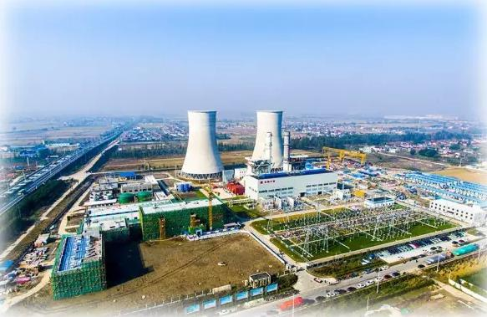 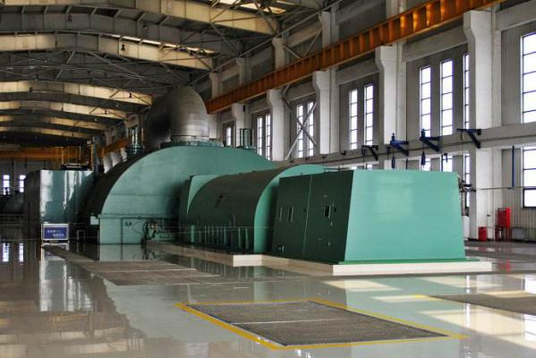

a室外环境 b 室内环境

图 2-1 工业现场环境

### 2.1.2 系统设计目标

人员、生产资料的管理是电厂信息化和可视化中重要一环，基于人员、生产资料等位置信息衍生出许多上层高级应用，如图2-2所示：



图 2-2 电厂基于位置服务高级应用架构

基于室内定位系统的位置服务，上层可以实现诸如生产调度、考勤管理、安全管理等高级应用，为保证能够为上层高级应用，诸如安全管理、考勤管理、人员调度等提供稳定可靠的位置服务，室内定位系统应满足如下要求：

* 定位准确性

定位精度是衡量定位系统的重要指标，为上层电子围栏等需求的实现提供保障，系统应保证在复杂的工业现场环境下定位误差在30cm以内，即保证定位精度在10~30cm。

* 定位稳定性

稳定性体现在两个方面，一方面是定位结果稳定性，即避免人员定位结果出现间断、跳跃等现象；另一方面是系统稳定运行，即保证系统在各种复杂环境下24小时无间断稳定运行。

* 定位实时性

定位系统服务于智慧电厂项目，为上层系统提供人员、物料等生产资料的位置服务，上层系统依托于位置信息进行生产资料的调度、管理,尤其是针对高危区域的安全管理对定位系统的实时性提出更高的要求。因此，为保证上层决策的正确性，底层位置服务应保证一定的实时性。

* 定位扩展性

定位系统应用环境复杂多变,其空间覆盖范围大小不定。随着应用场景不同，定位系统覆盖范围可能差距很大，为保证系统通用型，系统应满足一定的扩展性。

鉴于工业电厂环境复杂性，表现在范围区域广、工业设备密集、金属厂房对无线信道传输产生较大的干扰，因此对于定位系统的实现提出较大的挑战。UWB作为新型定位技术，具有穿透能力强、高速数据传输、多径分辨能力强特点，在综合调研、分析和比较各种室内定位技术的优缺点以及智慧电厂项目对定位系统的cm级别定位精度的需求的基础上，本文采用UWB定位技术实现室内高精度定位系统。

## 2.2 UWB技术简介

### 2.2.1 UWB基本概念

UWB (Ultra Wideband)是一种新兴无载波通信技术[29]，起源于20世纪60年代，由于极宽的带宽，最初只是在军事上采用，美国联邦通信委员会(Federal Communications Commission, FCC)于2002年2月准许UWB技术民用，这在UWB技术发展史上的具有里程碑意义，此举也使得UWB技术得到迅速发展。

FCC规定相对带宽定义为信号带宽与中心频率的比值，其分类如表2.1所示：

表 2.1 带宽分类

|  |  |
| --- | --- |
| 相对带宽 | 名称 |
| <1% | 窄带 |
| >1% and <25% | 宽带 |
| >25% or 中心频率>500MHz | 超宽带 |

从频域来看，相较于传统的窄带和宽带，超宽带的频带更宽，根据香农公式可知：即使在信噪比很低的情况下，只要传输带宽B足够大，同样可以提供很大的信道容量，这即是UWB技术的理论依据，以极大的带宽换取极高的信道容量，从而提高信道传输速率。此外，FCC规定UWB所使用的频率范围从3.1GHz到10.6GHz之间，为保证现有的无线电信号不被干扰，FCC同时规定UWB信号的发射功率要小于-41.3dBm/MHz(换算为功率1mW/MHz)。如图2-2是FCC对无线电发射功率的限制。



图 2-2 无线电发射功率标准

在小信噪比情况下，通过提高发射信号的带宽提高信道容量，提高信号带宽的最常使用的一种方式是在时域范围内发射时间极短的脉冲波(占空比小于1.5%)，这种发射技术称为“冲击无线电(IR)”。极宽的带宽使得UWB能够在短距离范围内实现数百Mbit/s至数Gbit/s的数据传输速率，在定位测距中能够达到分米级的定位精度，但是由于UWB的发射功率受限制，进而限制了其远距离传输特性。

### 2.2.2 UWB技术特点

由于UWB与传统通信系统相比，工作原理迥异，无载波、高带宽的特点使得UWB在无线定位方面优于其他无线定位方式，其主要的技术特点有：

(1)定位精度高

超宽带无线电因为采用占空比极低的脉冲波进行数据传输，冲激脉冲本身具有极强的穿透能力，抗干扰能力强，多径信号在时间上是可分离的，接收端很容易分离出多径分量，具有很高的多径分辨能力，可在室内和地下进行精确定位。文献[30]实验表明，常规无线电信号多径衰落深达10～30 dB的多径环境下，超宽带无线电信号的衰落最多衰落5 dB。

(2)高速的数据传输

UWB信号的带宽在3.1~10.6GHz之间，极宽的带宽使得UWB具有高速率数据传输能力，10米的范围内实现数百Mbit/s至数Gbit/s的数据传输，而且不单独占用频率资源，而是共享其他无线技术使用的频带。

(3)功耗低

UWB采用窄脉冲传输信息，脉冲持续时间0.2ns～1.5ns之间，无需载波调制，而且FCC为避免UWB对其他无线信号干扰，对UWB信号发射功率有一定限制，因此其功耗极低，其耗电量仅为几百μw~几十mw，是传统移动电话所需功率的1/100，是蓝牙设备所需功率的1/20。因此，UWB设备在电池寿命和电磁辐射上相对于传统无线设备有着很大的优越性。

(4)系统结构简单

UWB通过发送纳秒级脉冲来传输数据信号，它本身是一种基带信号，不需要传统收发器所需要的上变频、放大器与混频器等器件，同时在接收端，UWB接收机不需要中频处理，因此UWB系统结构的实现比较简单。

### 2.2.3 UWB调制方式

有别于传统的通信系统通过发送射频载波进行信号调制，UWB-IR无需将调制信号加载到载波之上进行传输，而是将要传输的数据直接调制成数据脉冲，用基带信号驱动天线进行输出。无载波UWB调制方式[31]中，窄脉冲的产生是必不可少的部件，脉冲的持续时间越短，脉冲所占据的带宽就越宽，常采用的方法[32]是将高速器件等效成开关，通过储能元器件充放电过程产生冲激脉冲，再经过脉冲整形得到要求的波形和电压足够高的脉冲，这种方式的核心是高速器件的选择，隧道二极管、阶跃恢复二极管、雪崩晶体三极管等是常用的高速器件。文献[32]指出在实际应用和研究中，由于高斯脉冲含有较多的直流分量，应用最多的是高斯脉冲的一阶微分和二阶微分，其脉冲波形如图2-3所示。



图 2-3 高斯一阶微分波形

UWB信号调制的原理主要是通过对UWB脉冲的三个关键物理参数，即脉冲极性、脉冲时间位置、脉冲幅度的调制实现信号的传输，目前常采用的方式有脉冲幅度调制（PAM, Plus Amplitude Modulation）、脉冲极性调制（BPM,Bi-Phase Modulation）、脉冲位置调制（PPM, Pulse Position Modulation）和开关键控调制（OOK, On Off Keying），四种调制方式的原理如图2-4所示:

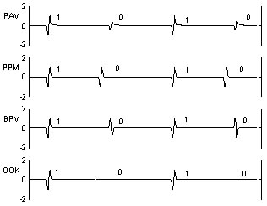

图 2-4 UWB脉冲调制方式

（1）PAM调制

PAM调制是将数据信息调制到UWB脉冲幅值上的一种调制方式，其数学模型如式(2-1)所示：

 (2-1)

其中为数据信号，为原始脉冲信号，为脉冲周期。

（2）PPM 调制

PPM调制与传统调制方式不同，它是通过改变脉冲时间位置实现数据传输的调制方式，其原理是：当调制数据为“0”的时，为0，即脉冲时间位置不变，脉冲之间间隔仍然是脉冲周期；当调制数据为“1”的时，为1，脉冲位置出现一个偏移，其数学模型如式(2-2)所示：

 (2-2)

其中为脉冲信号的偏移量。

（3）BPM调制

BPM调制原理是通过改变基带脉冲的极性实现数据的传输，其数学模型如式(2-3)所示：当传输信号是“1”时，为1，脉冲信号极性不变；反之，为1，则脉冲信号极性发生反转。

 (2-3)

（4）OOK调制

OOK调制原理是通过传输信号控制脉冲是否发送的调制方式，其数学模型如式(2-4)所示：

 (2-4)

当调制数据是“1”的时，为1，发送脉冲信号；当调制信号为“0”的时，不发送脉冲。从OOK的数学模型上可以看出，OOK其实是PAM的一种特例。

## 2.3系统定位方案总体设计

### 2.3.1 系统定位方案

2.1.1小节可知，定位系统应用的工业环境空间范围较大，由于基站和标签的通信距离为100米以内，因此将定位空间范围划分为50~100m为边长的小区域进行分别定位，在每个定位小区部署3~5个基站(即接收标签UWB信号并实现测距)，每个小区称为最小定位系统，能够实现该区域定位。根据定位区域大小，通过增加或者减少定位最小系统数目，即可实现系统的扩展性。

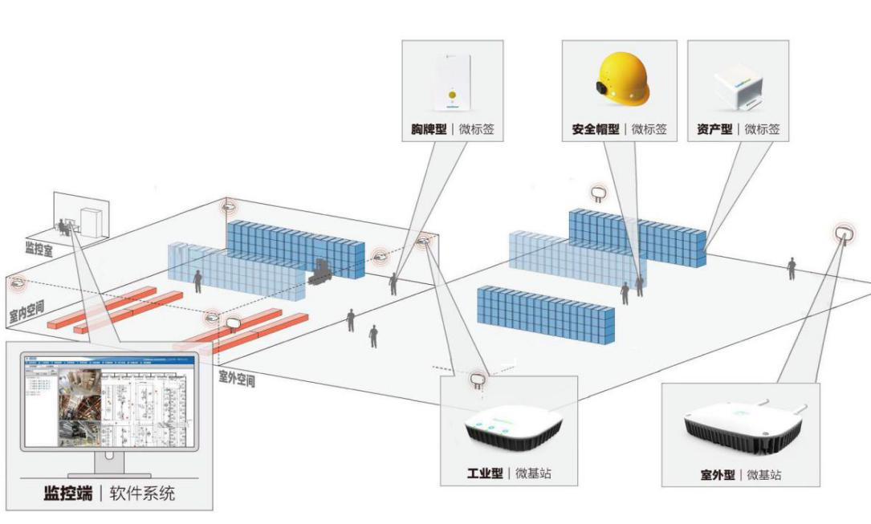

图 2-5 系统定位方案

图2-5是定位方案原理图，空间范围内部署N个固定的参考节点(基站)，参考节点的空间位置相对坐标已知，定位目标携带UWB信号发射器(标签)，标签通过UWB脉冲波与基站进行测距与通信。系统工作流程:定位目标携带标签,标签和定位目标通过基础配置维护一一映射关系(下文如无特殊说明，标签即代指定位目标)，标签与基站通过UWB脉冲进行通信和测距，然后基站通过以太网将测距信息传至定位引擎，定位引擎根据系统配置的定位算法解析标签的空间位置信息并传至监控软件进行实时显示，最终达到待定位目标的定位。

### 2.3.2 系统总体架构

根据小节2.2.1可总结出图2-6所示网络拓扑结构:



图2-6 基于UWB定位系统网络拓扑

如图2-6所示，基于UWB室内定位系统包括五层，五层分别为：监控层、服务引擎层、网络传输层、定位基站层、标签层；各层之间通过四总线网络实现数据交互：分别为有线以太网、光纤以太网、有线以太网、UWB数据通讯网络。各层功能如下:

* 标签层

系统维护标签与定位目标的映射关系，标签通过UWB主动发起与基站的测距与通信，通过对标签的定位实现对移动目标的空间定位。根据定位场景或定位目标不同，标签可以采用头盔式、胸牌式等样式。

* 基站层

基站作为系统空间坐标参考节点，一方面协助标签完成UWB测距以及与定位引擎软件的网络通信，另一方面为标签定位提供空间坐标参考系，基站和标签共同组成无线传感网络；

* 网络传输层

POE交换机和中心交换机组成网络层，主要功能是实现无线传感器网络层与定位服务引擎层的数据传输；为保证数据传输可靠性和稳定性，采用网线实现基站和定位引擎之间数据传输，此外，POE交换机为定位基站提供稳定电源。

* 定位服务引擎层

定位引擎层时系统增长工作的核心模块，包括定位引擎服务软件、系统配置软件等，其主要功能是根据网络传输层的测距信息通过滤波、非视距处理、定位算法解析标签在空间位置信息并存储到实时数据库，并对上层应用提供数据服务接口。

* 监控层

监控层属于应用层，通过定位引擎层提供接口，实时获取标签(人员)的位置坐标，根据上层应用需求进行相关处理，比如，地图显示、生产资料调度、考勤管理等。

### 2.3.3 硬件资源选型

硬件设备资源需满足定位精度以及系统稳定性的性能需求，在环境恶劣的工业现场环境应能保证稳定可靠运行。系统主要设备的选型如表2.2所示:

表 2.2 硬件设备资源

|  |  |  |  |
| --- | --- | --- | --- |
| 设备名称 | | 设备选型 | 性能指标 |
| 标签 | 胸牌式 |  | * 高精度，测距精度可达2厘米 * 高功率，视距传输100米 * 内置板载天线 * 大容量可充电锂电池（900mAH） * SOS按键 |
| 头盔式 |  | * 高精度，测距精度可达2厘米（标准差） * 视距传输30米 * 内置板载天线 * 大容量可充电锂电池 |
| 资产型 |  | * 高功率，视距传输100米 * 内置板载天线 * IP65 防护等级 * 大容量可充电锂电池600mAH |
| 基站 | 室内型 |  | * 高精度，测距精度可达2厘米（标准差） * 高功率，视距传输100米 * 外置全向天线 * 802.3af PoE 供电 |
| 室外型 |  | * Exib ⅡB T6 Gb防爆等级 * IP65 防护等级 * 高精度，测距10厘米 * 高功率，视距200米 * 2.4G 高速数据回传 |
| POE交换机 | |  | * 内部集成高容量缓存，保证所有端口可实现千兆速率 * PoE大功率(57W)输出，供电稳定 |
| 服务器 | |  | * I5四核3.4GHZ 8G内存，满足需求 * 灵活I/O，扩展灵活 * 铝制外壳，散热性好 * 工作温度区间-20~60℃ |

## 2.4 定位系统软件总体设计

该系统通过超宽带无线电技术（UWB）实现定位标签和定位基站之间的通信与测距，定位基站将获得的标签距离信息通过网络传输到定位服务引擎软件，由定位服务引擎软件根据配置的定位算法解析出标签(人员)空间位置信息。定位服务引擎程序可以将标签的实时坐标数据存储到SyncBase实时数据库，同时，也可以通过数据访问接口为上层系统监视软件提供数据。

室内定位系统采用C/S架构，为方便系统软件后期维护和功能扩展，服务端程序根据功能不同划分为三个独立软件，包括定位引擎软件、系统配置和监控软件和基站标签配置软件，程序之间通过Socket网络通信实现信息交互，从而实现服务软件可以跨区域跨网段异地部署。

软件系统总体设计思路如下图2-7所示：



图2-7 总体设计思路

基站通过UDP协议将测距信息传入定位引擎服务器RTLSSvr.exe，定位引擎软件根据测距信息通过定位算法解析标签空间坐标信息，并通过实时数据库动态库存入Syncbase实时数据库，上层监控软件则通过数据接口访问基站和标签的坐标信息并显示，定位系统可以通过定位系统配置软件SyncRTLS配置系统的相关参数，比如定位算法、刷新速率等。

综上所述，该系统所涉及的软件功能模块如图2-8所示：



图 2-8 软件模块图

* 定位系统配置以及监视软件(SyncRTLS.exe)

主要功能包括相关通信参数配置、定位算法设置、基站配置与管理、标签配置与管理、视图配置、基站位置显示、标签位置显示、标签位置趋势显示、日志显示、两点坐标测距等。

* 定位系统引擎软件(RTLSSvr.exe)

主要功能是根据配置信息和定位基站进行通信，进行定位计算，并将标签的实时坐标信息存储到SyncBase实时数据库，同时，也可以把基站和标签信息传输到终端应用程序。

* 定位系统数据访问接口（RTLSApi.dll）

作为定位数据访问接口，供第三方应用程序调用，使得其它程序能够获得基站信息和标签的实时坐标信息、电量状态和SOS报警状态等。

* 数据库存储模块(RtData.dll)

该模块主要完成向实时数据库SyncBase中存储标签实时数据的工作。

* 软件授权管理模块（RTLSReg.lib）

为了防止软件的非法复制、盗版，对软件进行加密保护。软件授权管理模块的目的通过软件加密技术等有效手段不仅控制软件的运行，而且能够控制软件系统中的参数信息。

## 2.5 本章小结

本章以大唐姜堰电厂为例，首先实地考察定位系统的应用环境，然后分析智慧电厂项目对定位系统的定位准确性、实时性、稳定性扩展性的功能需求，基于上述需求，调研UWB技术原理以及优点，提出基于UWB技术的室内定位系统定位方案，并介绍定位系统工作流程；然后分析和介绍系统的硬件选型和网络架构，并简要介绍系统软件概要设计，简要介绍每个软件功能模块所实现的功能。

# 第三章 系统性能优化设计

本章首先详细介绍系统采用的TOA定位模型原理，然后根据TOA定位模型原理，给出标签-基站的STWR测距模式,针对测距精度和系统容量等系统性能瓶颈问题，提出SDTWR和优先级队列方案解决上述系统性能瓶颈。

## 3.1 系统定位模型

目前，无线节点传感器节点的测距方法主要有基于信号强度(RSSI,Received Signal Strength Indication)、基于到达时间(TOA,Time Of Arrival)、基于到达时间差(TDOA,Time Difference Of Time)、基于达到角度(AOA,Angle Of Arrival)等方法。RSSI测距方法常常采用指纹识别进行测距，需要前期通过人工进行大量的实验以形成指纹库进行定位，常用语WIFI定位；AOA测距方式需要保证移动节点和参考节点之间处于视距环境，复杂环境下由于信号折射和反射等影响，往往存在较大偏差；TDOA测距方法严格要求移动节点和参考节点时间同步，在移动定位网络中实现时间严格同步较难，TOA测距算法则通过测距模式弥补时间同步带来的误差，因此常常被采用。

基于信号到达时间(TOA, Time of Arrival)估计法就是通过测量发射器发射信号到达接收器的距离(传播时间×传播速度)，然后基于圆周定位模型根据定位算法求解移动节点的位置信息[37]。

如图3-1所示，A1、A2、A3是三个参考节点，R1、R2、R3是移动节点到参考节点的距离,基于圆周的定位模型的原理是根据移动节点(如图3-1中M)到达多个参考节点(基站,如图3-1中A1、A2、A3)的测量距离，可以形成多个圆周，通过计算圆周的交点即可以估计出移动节点M的位置。



图3-1 TOA模型

圆周定位模型中，理论上如果以基站为圆心，以移动节点到基站的距离为半径画圆，其交点应为一个点，即是移动节点M的位置。但是在实际应用场景中，由于噪声、信号衰减以及障碍物遮挡等因素，导致其测量距离大于其实际距离，反映在模型上是三个圆并不能相交于一点，如图3-2所示：



图 3-2 TOA实际模型

如图3-2,三个圆相交为一个区域，所求的移动节点M的位置即在三个圆的公共交集区域内，定位过程则是通过定位算法在该区域内估计一点作为标签的位置坐标。其具体原理见4.1小节。

## 3.2 系统多址接入

### 3.2.1 多址接入方式简介

在无线通信网络中，往往存在多个通信节点，以不同的无线信道分隔以防止相互干扰的技术方式称为[多址方式](https://baike.baidu.com/item/%E5%A4%9A%E5%9D%80%E6%96%B9%E5%BC%8F)。按照信道分隔方式的不同，划分为时分多址(TDMA)、频分多址(FDMA) 、码分多址(CDMA)。

TDMA是将连续的时间分割成周期帧，每一个周期帧再分为若干的时隙，然后根据时隙分配原则将不同的时隙分配给不同远端站。远端站在各自分配的时隙内发送信号给中心站,中心站接收到数据信号后根据数据中标志位区分不同远端站,时分多址技术具有保密性较高,传输容量较大等特点。

FDMA则是通过频率区分远端站地址实现通信，系统中心站具有N个[信道](https://baike.baidu.com/item/%E4%BF%A1%E9%81%93" \t "_blank)，每个信道具有一个中心[载频](https://baike.baidu.com/item/%E8%BD%BD%E9%A2%91)，频道之间互不折叠；所有的远端站(TS)可以在中心站的控制下工作在某一个载频信道上，这样远端站可以在不同的频道上实现与中心站的通信；FDMA的特点是技术成熟、稳定、容易实现且成本较低，但是它的[频谱](https://baike.baidu.com/item/%E9%A2%91%E8%B0%B1)利用率较低，每个用户（远端站）都要占用一定的频带，而且系统中同时存在多个频率信号，容易产生信号干扰。

CDMA多址方式用不同码型的地址码来划分[信道](https://baike.baidu.com/item/%E4%BF%A1%E9%81%93)，每一地址码表示一个信道，每一信道对时间及频率都是共享的，如果从时域频域观察，多个CDMA信号是相互重叠的，无论传送何种信息的信道都以码型区分，相比于TDMA其具有更大的容量，CDMA也被称作逻辑信道。

### 3.2.2 标签动态多址接入

硬件资源不支持多频通信，因此系统采用时分多址实现UWB基站和标签之间的无线通信，即将整个定位周期分为N个时间片，每个标签占有一个时隙进行定位。为提高时隙的利用率，每个时间片采用动态分配，即标签上线加入系统时占有时间片，标签离线时释放时间片。表3.1描述标签入网类型：

表3.1 标签入网类型

|  |  |
| --- | --- |
| **类型** | **动作** |
| 新开机 | 正常入网 |
| 单定位周期内快速开关机 | 正常入网 |
| 休眠时间不准导致排序号被抢 | 测距异常，重新入网 |
| 标签定位号被其它跨区标签抢占 | 测距异常，重新入网 |
| 标签跨区抢占其它标签排序号 | 测距异常，重新入网 |

 图3-3 标签加入系统时序图

图3-3描述标签加入系统的时序图，根据图3-3可知标签入网过程如下：

**Step1**:标签上电后，准备加入系统，标签进入监听模式,监听一个周期，探测空闲时隙；

**Step2**:假设监听到空间报文T1、T2、T3时隙都存在标签在进行通信，则表明该时隙已被占用；

**Step3**:继续监听，假设标签发现T4时隙不存在标签进行通信，则标签在T4时隙进入网络；

**Step4**:基站回复标签报文中包含定位周期、时隙信息，标签根据定位周期和时隙间隔等信息，计算下一次定位的时间，进入低功耗休眠状态；

**Step5**:到达下一个定位周期T4时隙，标签唤醒，进行定位；

**Step6**:定位结束，进入休眠状态。

## 3.3 系统测距误差优化

### 3.3.1 测距误差分析

由小节3.1图 3-2可知，随着基站数目增加，其圆周相交的区域面积越小，即定位的误差越小，文献[38]指出，参与定位基站数目3~5个时定位的精度会提高，当参与定位基站数目大于5个后，定位精度不会产生明显的提高。

如图3-4是以三基站为例，基于TOA定位模型，采用STWR(Single Two Way Range)完成一次定位测距时序图：

图 3-4 STWR时序图

根据图3-4可知，STWR测距模式的定位过程如下：

**Step1**:标签发送POLL报文，探测附近基站；

**Step2**:附近基站A、B、C根据ID顺序依次回复POLL报文告知标签基站信息；

**Step3**:标签发起定位，向基站A发送POLL报文；

**Step4**:基站A向标签回复Resp报文；

**Step5**:基站B和C重复步骤**Step3**、**Step4**;

**Step6**:标签结束定位；



图3-5 标签-基站测距时序图

图3-5描述标签与基站通信单边测距报文传输时序图，标签向基站发送报文，基站接收到报文然后回复标签，两个报文完成标签基站之间的测距。

由图3-5可推导出标签与基站之间TOF：



但是由于与是基于设备本地时钟为基准，因此两者之间可能存在时钟偏移误差、,由文献[39]可知时间估计误差：



其典型的时钟误差如表3.2所示

表3.2 典型时钟偏移误差

|  |  |  |  |  |  |
| --- | --- | --- | --- | --- | --- |
| error | 2ppm | 5ppm | 10ppm | 20ppm | 40ppm |
| 100us | 0.1ns | 0.25ns | 0.5ns | 1ns | 2ns |
| 200us | 0.2ns | 0.5ns | 1ns | 2ns | 4ns |
| 500us | 0.5ns | 1.25ns | 2.5ns | 5ns | 10ns |
| 1ms | 1ns | 2.5ns | 5ns | 10ns | 20ns |
| 2ms | 2ns | 5ns | 10ns | 20ns | 40ns |

从表3.2可知，随着增大，误差会越大。针对上述问题，提出采用DTWR测距模式改善上述误差。

### 3.3.2 测距误差解决方案

针对3.3.1时钟晶振误差带来的测距误差问题，本文采用DTWR(Double Two Way Range)测距模式进行补偿，以降低晶振偏移对定位精度的影响，图3-6描述DTWR测距模式完成一次定位的测距时序：

图3-6 DTWR测距模式

从图3-6可知，假设标签已经分配到定位时隙，DTWR测距过程如下：

**Step1**:标签发送POLL报文，探测附近基站；

**Step2**:附近基站A、B、C根据ID顺序依次回复POLL报文告知标签基站信息；

**Step3**:标签发起定位，向基站A发送POLL报文；

**Step4**:基站A向标签回复Resp报文；

**Step5**:标签向基站发送FIN报文；

**Step6**:基站B和C重复步骤**Step3**、**Step4**、**Step5**;

**Step7**:标签结束定位；



图3-7 DTWR标签-基站测距时序图

图3-6描述单基站DTWR测距模式时序图，由图可推导式3-10：



由文献[39]可知，通过DTWR测距模式其测量误差:



其中、是理想晶振的频率误差,、一般为0.99998~1.00002。比如，对于100m距离，基于UWB测距为333ns,晶振偏移为20ppm,则误差时间为，也就是6.7ps,即测量距离偏差为2.2mm。

DTWR测距模式在解决晶振偏移带来的测距误差的问题的同时，带来单次定位时间周期增大问题。以三基站定位为例，STWR测距模式完成一次定位需要3个往返时间RTT(Round Trip Time)，DTWR测距模式则需要6个RTT,换言之，DTWR降低单位时间内定位标签的个数。导致系统中单位时间参与定位标签的个数降低50%。

## 3.4 系统标签容量优化

### 3.4.1 标签容量分析

系统标签容量是定位系统重要指标。时分多址技术带来固有的标签容量瓶颈，UWB定位系统，由于信道资源的抢占，标签只能以串行方式发起定位，以四基站定位系统为例，标签完成一次定位大约需要2.5ms时间，因此假如系统以1s为定位周期，则一个定位周期内只能有400个标签参与定位，在例如电厂等大范围定位场景下系统标签容量远远达不到定位系统的需求，因此需要采用措施提高系统标签容量。

### 3.4.2 标签容量解决方案

#### 3.4.2.1 SDTWR测距模式

由3.3小节可知，综合DTWR测距模式的改善晶振偏移误差特性和STWR测距模式高效信息传输特性，提出SDTWR(Simple Double Two Way Range)测距模式，以三基站为例，其完成一次定位的测距时序图如图3-8所示:



图3-8 SDTWR测距模式

根据图3-8可知，SDTWR测距模式测距过程如下：

**Step1**:标签发起定位，标签发送POLL报文；

**Step2**:基站ID0向标签回复POLL报文；

**Step3**:基站ID1向标签回复POLL报文；

**Step4**:基站ID2向标签回复POLL报文；

**Step5**:标签发送FIN报文，结束定位；

由3.3.2小节可知，对于DTWR测距模式，三基站完成一次定位需要13次报文的传输，改进型SDTWR(Simple Double Two Way Range)测距方式，仅需要5次报文传输就可完成一次定位，理论上时隙利用率提高60%，即系统容量提高60%。

#### 3.4.2.2 多级优先级队列

由小节3.2可知，本系统采用时分多址技术进行无线通信，其原理如图3-9所示：

图3-9 时分多址时序图

系统将定位周期时间分为不同的时隙，每一个时隙只能有一个标签进行定位。标签基站进行一次测距时间为0.2-0.3ms,以4基站定位为例，则进行一次定位需要5次测距，大概需要2-2.5ms时间，则系统每一秒钟最多能有400个标签进行定位，如果以1s为刷新周期，则系统容量限制在400以内，这难以满足高密度定位需求。

在系统中，需要定位的往往不是只有一种目标，可能是人员、车辆、固定财产等等，对于不同的定位目标，其刷新频率要求往往不同，比如对于固定财产可以采用10s甚至100s的刷新周期，但对于人员或者车辆可能需要1s刷新周期，因此可以针对定位目标特点采用不同的定位刷新频率，将有限的信道资源合理利用，因此本系统采用多级优先级队列解决系统容量问题。标签优先等级如表3.3所示:

表 3.3 标签优先级

|  |  |  |
| --- | --- | --- |
| 优先级 | 刷新频率 | 适用定位目标 |
| 1 | 0.2 - 1 HZ | 外来人员、外来车辆 |
| 2 | 0.01 - 0.2 HZ | 员工、生产物资 |
| 3 | 0.001 - 0.01Hz | 固定资产 |
| ... |  |  |

图3-10描述多优先级定位刷新时序图，将标签分为不同的优先级，高优先级刷新周期更短，即定位越频繁，适用于运动且对定位要求较高的目标；低优先级刷新周期更长，即定位越缓慢，适用于静止物体。



图3-10 标签优先级刷新时序图

## 3.5 本章小结

本章首先介绍基于到达时间(TOA)定位模型的数学模型以及实际应用的定位原理，然后介绍标签多址接入方式，给出标签定位的STWR测距模式,针对晶振偏移误差带来测距精度问题，提出采用DTWR测距模式解决测距精度问题；分析系统在该测距模式下系统容量不足，难以满足高密度定位应用场景，提出多级优先级队列和SDTWR测距模式方案，提高系统的容量的解决方案。

# 第四章 系统定位算法设计与实现

在完成基站和标签之间测距，测距信息通过以太网传输到定位引擎，定位引擎根据定位算法解析标签的坐标信息。本章主要介绍定位算法详细设计，在分析硬件在不同测距条件下测距误差特性基础上，给出定位算法流程框图，并通过动静态判定改进Kalman算法，保证系统的静态稳定动态跟踪效果，最后给出算法测试效果。

## 4.1 测距误差特性分析

### 4.1.1 UWB非视距误差分析

无论室外的蜂窝网定位还是室内定位，定位基站和移动节点之间的直视路径可能受到遮挡，在实际环境中定位基站和移动节点之间有障碍物遮挡或多径效应则称为非视距环境(NLOS,Non-line Of Sight)；反之则称为视距环境(LOS,Line Of Sight)，因NLOS导致的测距误差叫做非视距误差，如图4-1是NLOS误差产生的示意图。

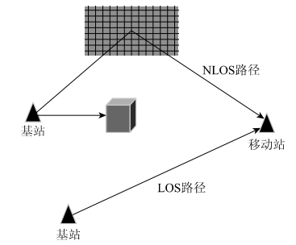

图 4-1 NLOS误差

假设在LOS环境下，移动节点在t时刻与基站k的TOA测量距离为,则可以表示为：



其中为时刻移动节点与k基站之间真实距离;为标准误差，包括UWB器件误差、天线时延误差以及脉冲信号传播距离、温度等外界因素引起的噪声误差，该误差通常认为是均值为零，标准差很小的高斯随机噪声，可以通过滤波算法剔除。而在NLOS环境中，除标准偏差外，测量距离信息中还存在非视距误差,因此NLOS环境中TOA测量值可以表示为:



其中为非视距误差，仅与信道传播环境有关，通过提高硬件UWB接收器的测量精度无法消除该NLOS误差。在NLOS环境中，测量值往往大于真实的距离信息，将包含NLOS误差的测量距离用于定位势必造成较大的定位误差，NLOS误差是影响定位误差的主要因素之一。

文献[41]指出，UWB信号具有极强穿透能力，玻璃、木板、人体等遮挡物对UWB信号传输不具有太大影响；实体墙、钢板等对UWB信号具有较大影响，15cm实体墙遮挡导致UWB信号衰减60-70%,测距误差偏差50cm以上。因此有效的NLOS误差鉴别与处理是保证定位精度的必要措施。

### 4.1.2 硬件误差特性测试

由2.2小节可知，基站、标签在视距环境下测量标准误差在2cm，本节针对不同的情况进行测定系统硬件的测量误差特性。测试硬件分别为室内基站和胸牌式标签，测试环境为工业现场环境，四个基站布局为32m×16m近似矩形区域。静止状态，即是标签静止不动，单点多次测量；动态状态，即是标签先远离基站，再靠近基站。实验结果如图4-2、4-3所示。由图4-2、4-3可知，静态情况下，测距误差中存在噪声干扰，近距离和远距离测距噪声误差均方差分别为18.249 mm和19.255 mm,在实际应用中，基站和标签之间视距距离为5m以上，测距误差在实际距离中比重约0.4%，因此测距误差可以忽略不计。

图4-2 静态近距离误差特性

图4-3 静态远距离误差特性

图4-4、图4-5则是基站和标签之间存在金属板遮挡情况，即存在NLOS误差情况下的测距信息，图中测距信息产生波动即是存在金属板遮挡的时刻，从图中可以看出，当标签和基站之间存在NLOS误差时，其测距会较真实值产生较大的偏差。



图 4-4 静态NLOS误差特性



图 4-5 动态NLOS误差特性

由图4-4、4-5可知，当测量距离存在遮挡非视距误差时候(图4-4尖峰处)，非视距误差造成前后两次测距信息会出现较大偏差(500~1000mm),与视距情况下有很大区分度，而且标签运动状态下，其测距信息近似线性变化。因此可以通过假设检验进行非视距误差判断与处理。

## 4.2 定位算法框图

评价定位系统的指标很多，准确性、稳定性和抗干扰性是主要的几个方面。定位系统算法设计是系统核心功能，在设计定位算法时，充分考虑以上指标，既然保证定位精度的准确性，又要保证系统的稳定性。为保证系统的准确性，引入非视距判别与处理，通过假设检验判定测距中是否存在非视距误差，如若存在则通过线性拟合算法进行测量值重构；为保证系统的稳定性，引入前置滤波和后置滤波，以保证标签轨迹平滑过渡，不会出现跳跃现象；为保证系统抗干扰特性，引入Kalman滤波，在抑制非视距误差的情况下，通过动静态判定改进Kalman参数，以达到静态稳定动态跟踪的效果。其算法框图如图4-6所示:

4-6 算法总体设计框图



### 4.2.1 非视距环境判别

由于工业现场环境复杂性，测距信息中往往包含非视距带来的误差[41]，根据4.1小节误差统计特性可知，在视距环境下，k-1时刻与k时刻测量值差值(即变化率)小于30cm,当存在非视距遮挡时，测量值会出现较多的误差(如4.2.2小节图4-7)，其k-1时刻与k时刻测量值差值(100-200cm)远远大于视距环境下差值，根据上述误差特性，可以通过假设检验判定NLOS和LOS环境:



本系统中经试验，此处具有较好的效果，实际效果见小节4.2.2图4-7。

### 4.2.2 非视距误差重构

由4.1小节误差特性分析可知，在行人正常行走的情况下，标签与基站的测距信息近似线性增长，因此当非视距判定测距信息中包含非视距误差，则由历史距离信息通过线性拟合进行重构，得到拟合值作为本次测距信息。拟合函数取线性拟合函数. 拟合区间取5次历史值。其实际试验及拟合效果如下图所示：



图 4-7 NLOS判别与处理结果

其中，绿色虚线是测量值，其中有许多因金属制板遮挡引起的非视距尖峰误差，蓝色实线是经过视距判别与处理后的结果，由上图可知非视距处理可以过滤掉NLOS误差，很好重构测量值。

### 4.2.3 前置滤波

前置滤波针对基站与标签之间测距信息进行滤波，主要作用是消除测距误差，由4.1小节可知存在主要是NLOS误差；Kalman滤波对于正弦波误差具有较好的作用。关于改进Kalman滤波算法，在下文4.3将做详细介绍。

### 4.2.4 最小二乘定位算法

最小二乘估计算法是无线定位中估算节点位置坐标经常采用的方法[42]，其原理简单，稳定可靠，易于实现，只需要一个假定的信号传播模型和信号观测值。由3-1小节可知:假设无线网络中4个基站坐标分别为,,,未知移动节点坐标为，已知移动节点到基站的测量距离分别为、、、。

根据圆周定位模型，可得式4-3方程：

 (4-3)

将4个基站信息代入式4-3并展开可得:

 (4-4)

令

则式(4-4)表示为矩阵：



其中，，

设误差向量为

 (4-5)

根据高斯马尔科夫定理表明只有当各个误差分量的方差相同时，最小二乘法的解只有当方差最小时才是最优解,则当误差向量取最小时，移动节点 M 的坐标具有最优解。设

 (4-6)

对两侧求导

 (4-7)

则其最小二乘估计

 (4-8)

则根据式(4-8),已知基站的坐标以及移动节点到基站的距离信息，即可以估计出移动节点的空间坐标信息。

### 4.2.5 后置滤波

后置滤波可选滤波算法有滑动均值滤波、移除最大最小值滑动均值滤波，主要作用是平滑运动轨迹。

## 4.3 Kalman滤波算法改进

由于无线信道环境复杂和多变，测距信息中往往存在NLOS误差，Kalman滤波算法是一种自适应线性回归估计器，可以有效的改善定位过程中NLOS误差的影响，但在标签处于运动过程中，滤波结果往往引入时延特性，在定位实时性要求比较高的场合，比如，电厂、化工厂等高危险性区域，不能够满足系统的实时定位的要求，本文通过定静态判定修改Kalman滤波算法参数，实现静态定位结果稳定，动态能够较快实时跟踪运动的特性。

### 改进Kalman滤波算法

卡尔曼滤波器是自适应线性回归估计器，其实质[43-44]是根据测量值和预测值重构状态向量，其经历“预测-实测-修正”过程的递推实现滤波，其主要包括五个方程：

(1)状态预测方程： $X_{k}=Φ_{k,k-1}X_{k-1}+W_{k-1}$

(2)预测误差方差阵： $P_{k,k-1}=Φ_{k,k-1}P_{k-1}Φ_{k,k-1}^{T}+Q_{k-1}$

(3)增益矩阵方程： $K_{k}=P_{k,k-1}H_{k}^{T}{\left(H_{k}P_{k,k-1}H_{k}^{T}+R_{k}\right)}^{-1}$

(4)状态估计方程： $X_{k}=X_{k,k-1}+K_{k}\left(Y_{k}-H_{k}X_{k,k-1}\right)$

(5)估计误差方差阵： $P_{k}=\left(I-K_{k}H_{k}\right)P_{k,k-1}$

其中：

$X_{k}$ 是k时刻系统的状态；

$W_{k-1}$ 是噪声向量，它的协方差矩阵为 $Q_{k-1}$

$Φ_{k,k-1}$ 是状态转移矩阵；

$Y_{k}$ 是k时刻的测量值；

$H_{k}$ 是测量敏感度向量；

$R_{k}$ 是测量误差协方差矩阵.

在基于UWB室内定位系统中，采用Kalman滤波算法对测距信息，即基站-标签距离进行滤波，状态向量选取为，其中表示基站-标签距离。Kalman带来一定的时延特性，表现在定位结果上跟踪效果较差，实验中发现预测误差方差阵 (2)中Q值的大小影响Kalman滤波收敛速度的快慢，因此对式(2)进行如下改进：

预测误差方差阵：

$$P_{k,k-1}=Φ_{k,k-1}P_{k-1}Φ_{k,k-1}^{T}+{ωQ}_{k-1}$$

$$ω=\left\{\begin{aligned}1 \\ 0.001\end{aligned}\right.{运动状态 \atop 静止状态}$$

根据实验特性选取，多次实验测量选取最优值，总体原则是：当物体运动状态时，取较大值，当物体静止状态时，取较小的值，本文在办公环境下多次实验测量，根据定位的效果选取，动态下，，静态下，，具有较好的效果，满足静态稳定，动态跟踪效果。

### 4.3.2 运动状态检测

表示i时刻非视距测量值重构处理后的值，假设系统最大测量误差为，则做如下假设检验：

$$\left\{\begin{aligned}H_{0}:r_{m}\left(t_{i}\right)-r_{m}\left(t_{i-1}\right)>γσ_{m} 运动 \\ H_{1}:r_{m}\left(t_{i}\right)-r_{m}\left(t_{i-1}\right)<γσ_{m} 静止\end{aligned}\right.$$

由实验获得，本文中，定义一个统计变量cnt记录判定结果，运动则cnt+1,静止则cnt-1，为避免由于NLOS导致误判，在临界点运动状态的频繁波动，采用滞回比较器方式，连续五次检测为运动则判定为运动，其原理如图4-8所示：



图4-8 滞回比较器

## 4.4 算法总体流程

根据4.2小节可知定位算法流程图如图4-9所示:



图4-9 算法总体流程图

## 4.5 算法实验结果与分析

数据测试环境如4.1所述，实测数据和实验结果如图4-10、4-11所示：

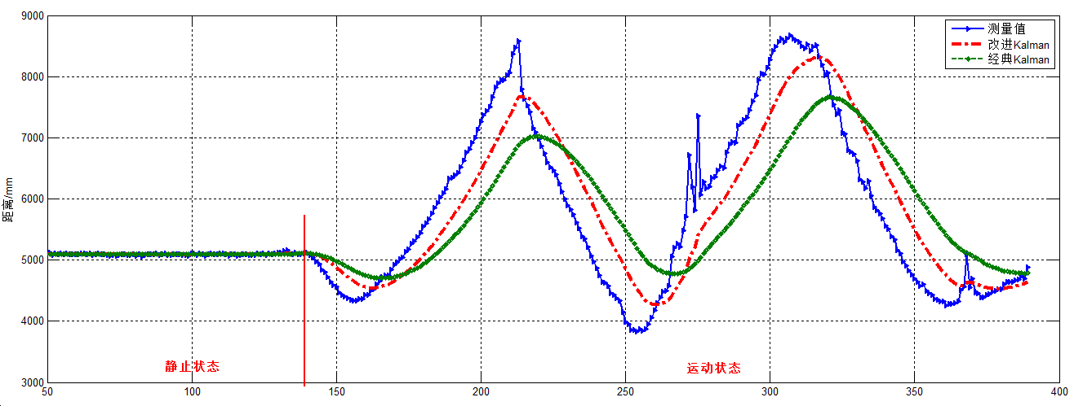

图4-10 经典Kalman与改进Kalman滤波曲线

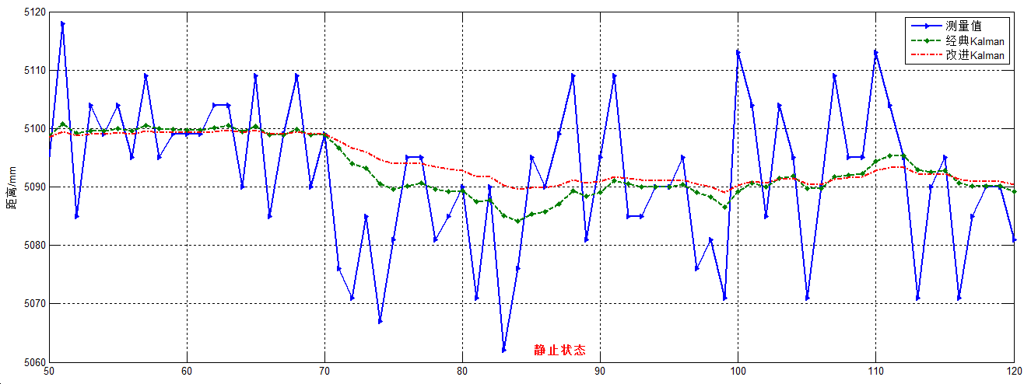

图4-11 静止状态局部放大图

由图4-11可知，静止状态下，经典Kalman滤波结果标准偏差为5.888，改进Kalman滤波算法标准偏差为5.276，静态状态下，改进kalman滤波算法稳定性较经典kalman滤波算法提高10%；由图4-11可知，动态状态下，改进kalman滤波算法延迟较经典Kalman滤波算法小，跟踪效果较经典Kalman滤波算法性能更好。基于动静态检测与改进Kalman滤波算法较经典Kalman算法，具有静态稳定，动态跟踪效果较好的特点，能够满足定位实时性要求较高的场合。

## 4.6 本章小结

本章以室内基站和胸牌式标签为例，首先分析基站和标签之间测距分别动态和静态情况下的测距误差特性，通过分析测距误差的特性可知，静态测距误差20mm左右，其误差可以忽略。此外，视距环境和非视距环境具有明显区分度，因此可以通过假设检验进行非视距环境的判别，然后基于实测数据给出非视距处理结果，结果表明，通过NLOS判定与拟合可以很好的平滑掉NLOS带来的误差。为保证系统的稳定性和实时性，引入自适应思想，通过标签动静态判定和改进Kalman算法实现定位算法的静态稳定、动态跟踪效果，通过实测实验数据验证算法的可行性。

# 第五章 系统软件开发与实现

定位系统软件主要由服务引擎软件、系统配置与监控软件、数据访问接口、数据存储接口、软件授权管理等模块单元组成，在保证实现系统功能基础之上，力求提供友好的人机交互界面，本章将详细介绍各个软件单元的功能以及核心功能实现方式。

## 5.1 软件开发与运行环境

系统软件基于C/S架构，客户端与服务器之间采用Socket通信,定位引擎和系统配置与监控软件可以实现异地分机灵活部署。采用Qt Creator集成开发环境开发，Qt是跨平台C++图形用户界面应用程序开发框架，其具有跨平台、轻量级、面向对象特点，提供丰富扩展库，图形化界面元素丰富，可简化应用程序的开发过程，缩短开发周期，提高代码的可靠性和重用性。系统软件运行于数据处理服务器上，基于Microsoft Windows Server 2008 32位操作系统。

## 5.2 定位系统服务引擎软件

### 5.2.1 定位系统服务引擎软件功能需求分析

定位系统服务引擎软件通过网络通信与系统中的所有基站进行交互，完成标签到基站的距离数据的采集工作，然后根据参与定位的基站所对应区域的配置信息，进行位置滤波和定位计算，得到标签在整个系统中的相对坐标，再根据系统配置数据，完成标签的实时数据存储工作以及与第三方数据接口的通信工作。

定位服务引擎程序的主要功能如下：

* 系统管理

用于权限管理，包括登录系统、注销系统、修改密码等，只有在用户登录系统之后，才可以修改系统密码，退出服务引擎程序等；

* 基站管理功能

定位引擎服务软件维护与基站的通信状态，包括对基站上线报文的应答、基站心跳数据处理、基站发送的标签距离数据处理、基站在线状态检查等功能，基站状态改变时，定位引擎软件能够及时检测并上报监控软件。

* 标签管理功能

定位引擎软件维护系统中标签的状态信息，包括实时位置坐标信息、电量信息、SOS报警、距离数据管理等，能够通过定位算法实时解析满足条件的标签的空间位置坐标，管理标签的坐标数据，对标签进行在线状态检查等功能，标签状态改变时，能够及时检测并上报监控软件。

* 客户端通信管理

维护与监控软件(客户端)的网络通信，根据系统配置参数将基站数据和标签实时数据发送给客户端程序。

* 系统配置程序管理

保证同一时刻仅有一个系统配置程序与引擎建立连接，验证配置程序的用户权限，根据需要将基站和标签的在线状态和标签的实时坐标数据发送给配置程序。

* 数据库模块管理

根据系统配置信息，加载相应的数据库模块，定时完成标签实时数据的存储工作。

* 配置文件读取功能

能够读取系统配置文件（SyncRTLS.xml），获得系统配置信息和系统中的基站和标签信息，能够根据软件授权管理模块对软件合法性进行保护。

### 5.2.2 软件界面设计

定位引擎服务主要处理系统中计算任务和网络通信任务，不与系统管理人员进行交互，因此其界面设计简单，主要实时显示系统运行状态，以供系统管理员实时获取系统运行状态。如图5-1所示定位引擎服务软件主界面，从主界面中显示系统中在线和离线基站和标签的数目，状态栏中直观显示定位引擎服务软件运行时间以及系统登录状态。

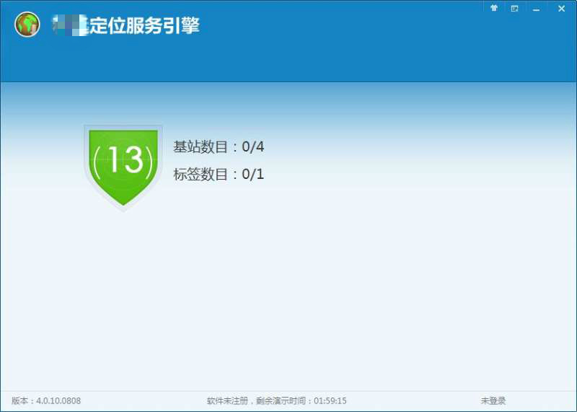

图 5-1 定位引擎服务软件主界面

### 5.2.3 核心功能实现

为提高程序运行效率，定位服务引擎程序采用多线程技术实现[45]，定义了线程基类CThread来进行线程的基本管理，分别派生出CCtrlServer类、CAnchorServer类、CClientServer类、CDataServer类、CRangeServer类和CMonitorServer类来实现程序的功能。下面将详细描述其实现过程。

#### 5.2.3.1核心类派生关系

主要线程服务类的派生关系如下图5-2所示：



图5-2核心类派生关系

其中，CThread类是所有服务线程类的基类，完成线程的启动和停止工作，该类定义为抽象类，其派生类必须重载线程函数WorkProc。派生类在其线程函数WorkProc中完成其工作。基类CThread定义如下:

*Class CThread {*

*private:*

*HANDLE m\_hSTopEvent;*

*unsigned int m\_hThread;*

*public:*

*virtual void WorkProc();*

*void StartThread();*

*void StopThread();*

*void ThreadProc();*

*}*

①CCtrlServer类：该类主要用来完成系统中控制类报文的接收以及处理，其控制报文类型如表5.1所示:

表5.1 数据包类型

|  |  |
| --- | --- |
| 数据类型 | 处理操作说明 |
| 基站上线广播 | 1.首先应答基站，发送相关数据配置信息（数据端口、超时时间、标签定位频率）；  2.将基站置为在线状态。 |
| 基站心跳数据 | 1.如果基站不在线，则将基站置为在线状态，发送基站状态变化通知；  2.如果基站在线，则更新基站最新活跃时间。 |
| 客户端心跳包 | 1.如果客户端存在，则更新客户端最新活跃时间；  2.如果客户端不存在，则新增客户端对象；  3.向客户端应答，发送配置文件版本号。 |
| 客户端下线通知 | 1.从客户端数组中移除相应客户端对象 |
| 监视程序请求实时数据 | 1.置发送实时数据的标志为TRUE |
| 监视程序停止实时数据 | 2.置发送实时数据的标志为FALSE |
| 监视程序发送的配置文件数据 | 1.将数据写入到临时配置文件中，文件接收完成后，删除原配置文件，更新配置文件 |

该类线程函数的执行流程如图5-3所示：



图5-3 CCtrlServer类线程执行流程

②CAnchorServer类：该类主要用来接收基站发送的标签定位距离数据。其线程执行流程和CCtrlServer类相似，可以参考CCtrlServer类线程执行流程图。

其数据处理流程如图5-4所示：



图5-4 CAnchorServer类数据处理流程

③CRangeServer类：该类主要用来根据测距信息和基站位置坐标通过定位算法完成标签位置坐标解析，如果有监视程序连接到服务引擎，则由该线程负责向监视程序发送标签实时坐标数据。

该类的线程函数执行流程如图5-5所示：



图5-5 CRangeServer类数据处理流程

④CMonitorServer类：该类用来完成基站和标签在线状态的检查工作，当基站或标签状态改变(上线或者下线)时能够通知监控软件。

该类的线程函数执行流程如图5-6所示：



图5-6 CMonitorServer类线程函数执行流程

⑤CDataServer类：该线程用来与实时数据库交互，完成标签实时数据的存储工作。

该类的线程函数执行流程如图5-7所示：



图5-7 CDataServer类线程函数执行流程

⑥CClientServer类：该线程用来完成客户端对象的管理，包括客户端上线、客户端下线、向客户端发送点表以及标签实时数据等。

该类线程函数的执行流程如图5-8所示：



图5-8 CClientServer类线程函数执行流程

其中，在向客户端发送基站点表、发送标签点表和发送标签实时数据时均可能分包处理，以发送标签实时数据为例，其数据处理流程如图5-9所示：



图5-9 向客户端对象发送实时数据

#### 5.2.3.2核心内存共享数据的保护设计

定位服务引擎中多个线程在同时运行，基站状态数据、标签距离和坐标数据、客户端对象、配置与监视对象等都在多个线程中进行访问，数据的保护工作十分重要。下面介绍线程间数据的保护设计。

①标签距离数据保护

标签距离数据存储在标签对象中，由基站通信服务线程获得相应标签的距离数据，写入标签对应的距离数据对象中，由定位计算线程从标签距离数据对象中读取，进行定位计算，得到坐标数据。CAnchorServer对象和CRangeServer对象访问标签距离数据时都需要经过标签距离数据保护临界区。

标签距离数据的保护流程如图5-10所示：



图 5-10 标签距离数据保护

②标签坐标数据保护

标签坐标数据存储在标签对象中，由定位计算服务线程利用定位对象进行定位计算得到坐标数据，写入标签对应的坐标数据对象中，客户端通信线程读取标签坐标和状态数据发送给客户端程序，数据库通信线程读取标签坐标和状态数据写入到实时数据库中，状态监视线程观察并修改标签的在线状态。CRangeServer对象、CMonitorServer对象、CClientServer对象和CDataServer对象访问标签坐标和状态数据时都需要经过标签坐标数据保护临界区。

标签坐标数据的保护流程如图5-11所示：



图5-11 标签坐标数据保护

③基站状态数据保护

基站状态数据存储在基站对象中，由控制通信线程接收基站的上线和心跳报文，修改基站的在线状态，由基站通信线程获得基站的最新通信数据，更新其最新活跃时间，由状态监视线程监视基站的状态变化。CCtrlServer对象、CMonitorServer对象和CAnchorServer对象都需要经过基站状态数据保护临界区才能访问基站状态数据。

基站状态数据的保护流程如图5-12所示：



图5-12 基站状态数据保护

④客户端容器对象保护

客户端容器对象用来存储当前与引擎建立连接的所有客户端通信对象，在多个线程同时访问客户端容器对象时，为避免访问出错，必须要进行同步保护。

客户端对象在控制通信线程中产生，添加到客户端容器中，其在客户端通信线程中访问，向客户端对象发送标签的实时状态数据，并在客户端通信线程中检查状态，并删除已经不活跃的客户端对象。在状态监视线程中给客户端对象发送基站状态变化情况。

客户端容器对象的保护如图5-13所示：



图5-13 客户端容器对象保护

⑤配置与监视对象保护

在项目调试以及实施期间，需要在配置与监视程序（SyncRTLS.exe）中对系统进行配置，并监视系统的运行情况，从而调整优化相关参数配置。配置与监视对象在控制通信线程中产生，由状态监视线程监视其状态，在定位计算线程中向其发送标签的最新坐标数据。CCtrlServer对象、CMonitorServer对象和CRangeServer对象都需要经过配置与监视对象保护临界区才能访问配置与监视对象。

配置与监视对象的保护如图5-14所示：



图5-14 配置与监视对象保护

#### 5.2.3.3服务引擎程序启动执行流程

定位服务引擎程序在整个局域网中要保证唯一性，即同一时刻只能有一台服务器运行定位服务引擎程序。在程序启动时，会进行检查工作，如果发现已有引擎程序运行，则退出当前程序。

程序启动流程如图5-15所示：



图5-15 定位服务引擎程序启动流程

## 5.3系统配置与监视软件

### 5.3.1 系统配置与监视软件功能需求分析

系统配置与监视软件在系统实施过程中至关重要，是系统实施的入口程序。可以利用该软件完成系统相关参数的配置，也可以通过地图导入，直观显示系统基站和标签的实时信息，帮助用户利用监视情况对系统参数进行调整。

系统配置与监视软件的主要功能如下：

* 系统配置功能

系统运行相关参数进行配置，包括服务引擎IP地址以及数据采集端口号、是否启用设备离线状态检查、基站和标签的离线超时时间、标签刷新率、是否存储实时数据库、数据库服务器IP地址以及端口号；配置相关参数以xml文件形式导出，并通过网络传输给定位引擎服务器。

* 视图配置功能

设置监控界面的显示参数，包括是否显示网格、网格的大小（单位米）、比例尺的大小、是否显示坐标轴等。

* 区域配置功能

显示当前已经添加的区域，可以添加区域、修改区域、删除区域、导入区域数据、导出区域数据、查看区域中的基站；添加和修改区域时，可以配置区域名称、参考高度、距离滤波、定位算法、坐标滤波参数；

* 基站管理功能

探测系统中存在的基站、添加基站、修改基站、删除基站、导入基站数据、导出基站数据；添加和修改基站时，可以配置基站的ID、名称、X坐标、Y坐标、Z坐标和所属的区域；在基站窗口中能够显示基站的ID、X、Y、Z坐标信息以及区域信息；

* 标签管理功能

系统中标签的添加、修改、删除、导入、导出、导出数据库点表等功能；添加和修改标签时，可以配置标签的ID、标签名称；

* 显示标签轨迹

可以在标签窗口中配置是否显示标签的运行轨迹，如果不显示运行轨迹则只显示标签的最新位置，如果显示标签轨迹，则可以在视图窗口中绘制标签的轨迹；

### 5.3.2 软件界面设计

软件界面的设计目的是通过图形化展示、图表等形式为现场工作人员或者项目实施人员提供便利的人际交互，下文简要介绍系统配置与监视软件界面及其功能划分。

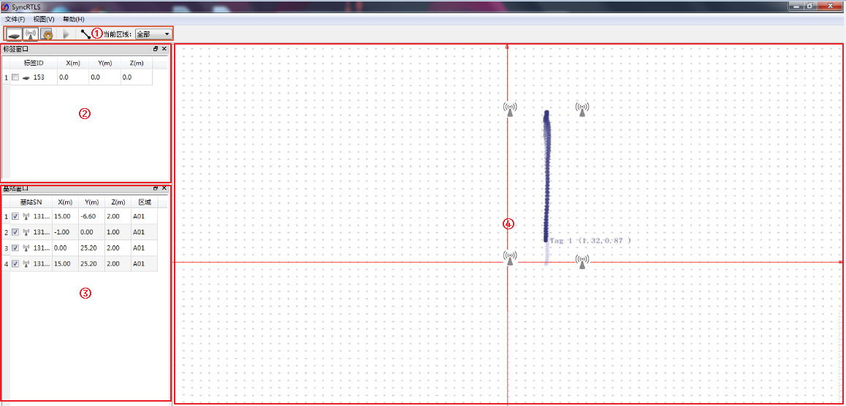

图 5-16 系统配置与监视软件界面

图5-16是系统配置与监视软件界面整体设计，按照功能不同，划分为五个区域，每个区域的功能如表5.3所示:

表 5.3 软件分区功能

|  |  |  |
| --- | --- | --- |
| 序号 | 功能 | 说明 |
|  | 系统工具栏 | 提供比较常用工具，比如,地图测距、标签视图切换、轨迹回放等 |
|  | 标签窗口 | 显示系统中标签状态信息 |
|  | 基站窗口 | 显示系统中基站状态信息 |
|  | 视图显示区域 | 二维地图实时显示标签、基站的位置、状态信息； |

1. 工具栏

为方便系统工作人员的使用，工具栏主要提供系统常用功能，比如地图测距功能、标签视图切换功能以及轨迹回放功能，通过点击相应图标，调出相应的工具。其界面图标设计如图5-17所示:



图 5-17 工具栏设计界面

1. 标签窗口

标签窗口采用浮动式设计，系统操作人员根据需要可以选择显示或者关闭该窗口。标签窗口中以列表显示系统中标签的信息，包括基站ID、x,y,z轴坐标以及区域ID，通过勾选标签列表前的复选框可以设置是否在视图中显示该标签信息；通过双击标签查看详细信息或者修改标签的配置参数。其界面设计如图5-18所示:

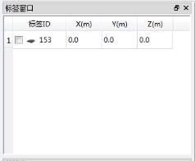

图 5-18 标签窗口界面设计

1. 基站窗口

基站窗口同标签窗口设计。其界面设计如图5-19所示：

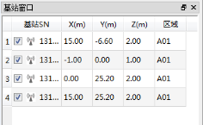

图 5-19 基站窗口界面设计

1. 视图显示窗口

视图显示窗口显示系统监视界面，通过地图导入功能可以显示系统二维地图画面，视图中实时显示基站和标签的位置信息；通过视图配置界面可以设置视图显示的比例尺、窗格以及坐标系。如图5-20是系统运行时视图窗口显示。

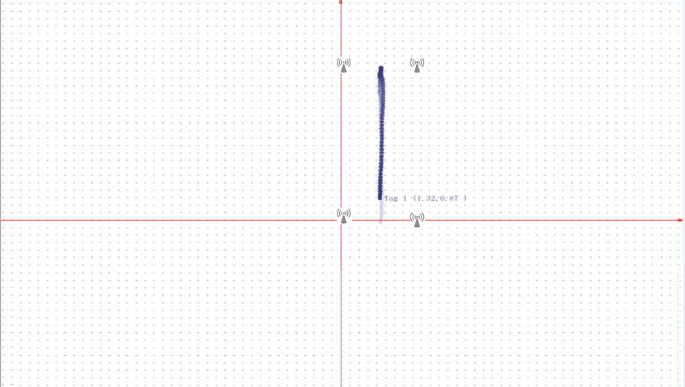

图5-20 视图显示窗口界面设计

1. 系统配置窗口

系统配置窗口隐藏式子窗口设计，通过工具栏按钮调出配置界面。如图5-21是系统配置窗口主界面。

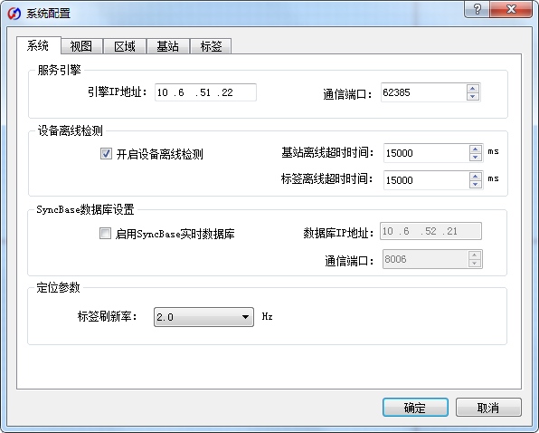

图 5-21 系统配置界面设计

系统配置窗口以Tab页面显示，通过点击不同Tab显示不同配置项，包括系统配置、视图配置、区域配置、基站配置、标签配置。系统配置界面主要完成服务引擎、数据库等相关系统参数配置；视图配置窗口主要完成比例尺、网格大小以及导入地图等配置；基站配置窗口完成系统基站的添加、删除与修改，包括基站ID、基站坐标以及基站所属区域；标签配置窗口完成系统标签信息添加、删除与修改,包括标签ID、人员ID映射、标签参考高度、标签描述等信息；区域配置窗口完成区域ID、区域描述等参数配置。通过系统配置窗口配置的系统相关参数将以xml文件形式导出并通过网络传输至定位引擎，定位引擎读入相关参数配置系统进行工作。

### 5.3.3 核心功能实现

#### 5.3.3.1应用程序类

系统配置与监视软件(SyncRTLS.exe)程序基于Qt平台进行开发，界面设计美观优雅，设计程序应用程序类从Qt的应用程序类QApplication进行派生，在应用程序类中实现程序唯一性检查和相关对象的初始化工作。

应用程序类的派生如图5-22所示：



图5-22 应用程序类派生关系

系统配置信息类派生如下图5-23所示：



图5-23 系统配置信息类派生关系

通信管理类派生如下图5-24所示：



图5-24 通信管理类派生关系

程序启动流程如图5-25所示：



图5-25 程序启动流程

程序唯一性检查准备使用Qt的QLocalServer对象和QLocalSocket对象来实现，其可以实现本地网络通信管理，进行唯一性检查的实现步骤如图5-26所示：



图5-26 程序唯一性检查实现步骤

程序在运行的过程中，如果QLocalServer对象收到连接请求，则对数据进行处理，然后激活当前窗口。

程序在正常启动之后，需要对相关数据对象进行初始化，然后再显示界面窗口，初始化函数流程如图5-27所示：



图5-27 初始化函数流程

#### 5.3.3.2主窗口类（MainWindow）

系统中子窗口对象都在主窗口中创建，在创建主窗口时，需要执行如下操作：



图5-28 主窗口创建执行流程

其中场景窗口使用了Qt提供的图形视图框架（Graphics View Framework）,其是一种基于图形项的模型视图编程方法，由场景、视图和图形项三部分组成，分别对应QGraphicsScene、QGraphicsView和QGraphicsItems类。

设计窗口类GraphicsWidget,该类从窗口基类QWidget进行派生，在该类中定义场景类QGraphicsScene的对象，用来进行管理系统中需要显示的基站和标签。设计视图类GraphicsView,该类从视图类QGraphicsView派生，用来显示场景中的内容，并完成用户在视图中的交互操作。用视图类GraphicsView的对象占据窗口类GraphicsWidget的中心区域，用来显示场景中的内容，即用来显示基站、标签、网格等内容。

在主窗口收到应用程序类的初始化完成信号后，开始读取配置文件，更新窗口内容。登录服务引擎的操作利用主窗口的菜单命令来实现，其函数执行流程如图5-29所示：



图5-29 登录函数执行流程

#### 5.3.2.3场景视图窗口

场景视图窗口承担了程序主要的显示任务，由窗口GraphicsWidget和视图GraphicsView组成。窗口GraphicsWidget中包含了场景对象，主要负责完成数据对象的管理工作，视图GraphicsView主要用来进行数据对象的显示工作，包括用户鼠标事件的捕捉、视图的放大、缩小、平移等。对于视图窗口中的鼠标事件，应先把视图坐标转换为场景坐标，再由场景坐标根据配置的比例尺进行转换，得到相应的地图坐标，通过信号来通知主窗口状态栏进行实时显示。

在窗口GraphicsWidget类中，分别用两个哈希表来管理基站和标签对象，可以由基站或者标签的ID快速查找其对应的数据对象。基站对象的定义除了包含基站的基本信息（ID、名称、X、Y、Z坐标、区域等）外，还要包含其在场景中对应的项对象指针，用一个QGraphicsPixmapItem项来管理基站图标，一个QGraphicsSimpleTextItem项来管理基站显示文本。标签对象的定义除了包含标签的基本信息（ID、名称）外，还要包含标签相关的实时数据，包含当前定位的距离数据、当前参与定位的基站ID 、当前的坐标数据等，另外也要包含标签在场景对应的项，用一个vector来管理标签的历史数据对象。

当通信对象(RtlsComm)中接收到引擎发送的实时数据时，会向窗口对象GraphicsWidget发送信号，由其对应的槽函数来对数据进行处理，得到标签的对应坐标，然后将坐标根据比例尺进行转换得到场景坐标，然后在视图中进行显示。

#### 5.3.2.4通信对象类

通信对象类主要用来完成接收来自于服务引擎的标签实时数据、基站或标签的状态变化数据。数据处理的流程如图5-30所示：



图5-30 通信对象数据处理流程

同时，如果SyncRTLS已经和服务引擎建立连接，通信对象类会定时向服务引擎发送心跳报文。

## 5.4 数据访问接口

### 5.4.1 数据访问接口功能需求分析

数据访问接口（RTLSApi）以动态链接库的形式提供，作为定位数据访问接口，供上层扩展应用程序调用获取标签的实时坐标数据、标签状态、标签SOS报警信息、基站信息、基站与标签的枚举以及向标签发出报警信息等功能。

其主要功能如下：

* 启动与停止与服务引擎的数据通信
* 提供与服务引擎的通信状态
* 实时从服务引擎接收并提供标签的坐标数据及状态
* 实时从服务引擎接收并提供基站的坐标数据及状态
* 通过服务引擎向标签发出报警信息

### 5.4.2 核心功能实现

数据访问接口程序在被第三方程序调用并启动后会维护两个线程，一个用来定时向服务引擎发送心跳信息，以维护正常通信并在引擎异常恢复后及时便捷的恢复与服务引擎的交互，另一个线程实时接收服务引擎发送的基站列表、标签列表、标签数据、基站状态、心跳返回等信息，并对数据进行相应处理。

数据访问接口运行过程维护自己的基站、标签列表缓冲区，根据引擎的不同反馈，会对其进行添加、清空、更新基站或标签数据等不同操作。

第三方程序可以通过DrvStatus接口获取数据访问接口与服务引擎的通信状态，也可以通过DrvSetTagAlarm经服务引擎通知标签报警。其具体接口定义如下:



图5-31 驱动接口

/\*\*\*\*\*\*\*\*\*\*\*\*\*\*\*\*\*\*\*\*\*\*\*\*\*\*\*\*\*\*\*\*\*\*\*\*\*\*\*\*\*\*\*\*\*\*\*\*\*\*\*\*\*\*\*\*\*\*\*\*\*\*\*\*\*\*\*\*\*\*\*\*\*

【函数名称】 DrvStart

【函数功能】 该函数用来和服务引擎建立通信

【参数】 LPCSTR pszIP:引擎地址，如果不指定则采用广播方式与服务器建立连接

【返回值】 0为成功，非0为失败

\*\*\*\*\*\*\*\*\*\*\*\*\*\*\*\*\*\*\*\*\*\*\*\*\*\*\*\*\*\*\*\*\*\*\*\*\*\*\*\*\*\*\*\*\*\*\*\*\*\*\*\*\*\*\*\*\*\*\*\*\*\*\*\*\*\*\*\*\*\*\*\*\*/

int DrvStart(LPCSTR pszIP = NULL)

/\*\*\*\*\*\*\*\*\*\*\*\*\*\*\*\*\*\*\*\*\*\*\*\*\*\*\*\*\*\*\*\*\*\*\*\*\*\*\*\*\*\*\*\*\*\*\*\*\*\*\*\*\*\*\*\*\*\*\*\*\*\*\*\*\*\*\*\*\*\*\*\*\*

【函数名称】 DrvStop

【函数功能】 用来停止数据通信

【参数】

【返回值】 0为成功，非0为失败

\*\*\*\*\*\*\*\*\*\*\*\*\*\*\*\*\*\*\*\*\*\*\*\*\*\*\*\*\*\*\*\*\*\*\*\*\*\*\*\*\*\*\*\*\*\*\*\*\*\*\*\*\*\*\*\*\*\*\*\*\*\*\*\*\*\*\*\*\*\*\*\*\*/

int DrvStop ()

/\*\*\*\*\*\*\*\*\*\*\*\*\*\*\*\*\*\*\*\*\*\*\*\*\*\*\*\*\*\*\*\*\*\*\*\*\*\*\*\*\*\*\*\*\*\*\*\*\*\*\*\*\*\*\*\*\*\*\*\*\*\*\*\*\*\*\*\*\*\*\*\*\*

【函数名称】 DrvStatus

【函数功能】 该函数用来获得接口与服务引擎之间当前的通信状态

【参数】

【返回值】 0为正常，非0为异常

\*\*\*\*\*\*\*\*\*\*\*\*\*\*\*\*\*\*\*\*\*\*\*\*\*\*\*\*\*\*\*\*\*\*\*\*\*\*\*\*\*\*\*\*\*\*\*\*\*\*\*\*\*\*\*\*\*\*\*\*\*\*\*\*\*\*\*\*\*\*\*\*\*/

int DrvStatus ()

/\*\*\*\*\*\*\*\*\*\*\*\*\*\*\*\*\*\*\*\*\*\*\*\*\*\*\*\*\*\*\*\*\*\*\*\*\*\*\*\*\*\*\*\*\*\*\*\*\*\*\*\*\*\*\*\*\*\*\*\*\*\*\*\*\*\*\*\*\*\*\*\*\*

【函数名称】 DrvGetTagData

【函数功能】 用来获得标签位置及状态数据

【参数】 DWORD nTagID,标签ID，Tag\*:标签结构体对象指针

【返回值】 0为正常，非0为异常

\*\*\*\*\*\*\*\*\*\*\*\*\*\*\*\*\*\*\*\*\*\*\*\*\*\*\*\*\*\*\*\*\*\*\*\*\*\*\*\*\*\*\*\*\*\*\*\*\*\*\*\*\*\*\*\*\*\*\*\*\*\*\*\*\*\*\*\*\*\*\*\*\*/

int DrvGetTagData (DWORD nTagID, Tag \*pTag)

第三方程序可以通过DrvGetTagData、DrvGetAnchorData获取标签数据、基站状态。基站、标签的信息存储结构如下所示:

//存储标签位置信息的结构体

*typedef struct \_Tag*

*{*

*unsigned long id; //标签ID*

*unsigned char bOnline; //在线状态*

*unsigned char bSOS; //是否触发了SOS报警*

*unsigned char bPower; //标签电量信息*

*unsigned char bRes; //保留信息*

*double x; //X坐标*

*double y; //Y坐标*

*double z; //Z坐标*

*} Tag;*

//存储基站位置信息的结构体

*typedef struct \_Anchor*

*{*

*unsigned long nID; //基站ID*

*unsigned char bOnline; //在线状态*

*unsigned char bRes; //保留信息*

*double x; //X坐标*

*double y; //Y坐标*

*double z; //Z坐标*

*} Anchor;*

## 5.5 数据库存储模块

### 5.5.1 数据库存储模块功能需求分析

数据库存储模块(RtData.dll)以动态链接库形式提供，由服务引擎程序RTLSSvr.exe调用，根据系统配置情况，完成向实时数据库SyncBase中存储标签数据的工作，包括标签的坐标数据、状态信息等。

其主要功能如下：

* + 连接实时数据库
  + 根据相应规则格式化标签坐标、状态等信息并写入数据库中
  + 断开实时数据库连接

### 5.5.2 核心功能实现

如果用户配置了写数据库功能，该模块会由服务引擎加载调用，首先要调用ConnectServer接口连接到数据库，连接成功后调用WriteTagData接口将标签信息写入到数据库中，引擎停止或退出时会调用DisConnectServer接口断开与数据库的连接，同时该模块会释放相应的系统资源。其接口定义如图5-32所示:



图5-32 数据库模块接口

具体的函数定义如下所示：

/\*\*\*\*\*\*\*\*\*\*\*\*\*\*\*\*\*\*\*\*\*\*\*\*\*\*\*\*\*\*\*\*\*\*\*\*\*\*\*\*\*\*\*\*\*\*\*\*\*\*\*\*\*\*\*\*\*\*\*\*\*\*\*\*\*\*\*\*\*\*\*\*\*

【函数名称】 ConnectServer

【函数功能】 连接实时数据库

【参数】 char \*pszServer 服务器IP

short sPort 端口

【返回值】 BOOL true:连接成功 false:连接失败

\*\*\*\*\*\*\*\*\*\*\*\*\*\*\*\*\*\*\*\*\*\*\*\*\*\*\*\*\*\*\*\*\*\*\*\*\*\*\*\*\*\*\*\*\*\*\*\*\*\*\*\*\*\*\*\*\*\*\*\*\*\*\*\*\*\*\*\*\*\*\*\*\*/

BOOL ConnectServer(char \*pszServer, short sPort=8006)

/\*\*\*\*\*\*\*\*\*\*\*\*\*\*\*\*\*\*\*\*\*\*\*\*\*\*\*\*\*\*\*\*\*\*\*\*\*\*\*\*\*\*\*\*\*\*\*\*\*\*\*\*\*\*\*\*\*\*\*\*\*\*\*\*\*\*\*\*\*\*\*\*\*

【函数名称】 WriteTagData

【函数功能】 写标签相关数据

【参数】 TagData \*pTagData 标签信息点

int nNum 点个数

【返回值】 int 0：成功 非0：失败

\*\*\*\*\*\*\*\*\*\*\*\*\*\*\*\*\*\*\*\*\*\*\*\*\*\*\*\*\*\*\*\*\*\*\*\*\*\*\*\*\*\*\*\*\*\*\*\*\*\*\*\*\*\*\*\*\*\*\*\*\*\*\*\*\*\*\*\*\*\*\*\*\*/

int WriteTagData(TagData \*pTagData, int nNum)

/\*\*\*\*\*\*\*\*\*\*\*\*\*\*\*\*\*\*\*\*\*\*\*\*\*\*\*\*\*\*\*\*\*\*\*\*\*\*\*\*\*\*\*\*\*\*\*\*\*\*\*\*\*\*\*\*\*\*\*\*\*\*\*\*\*\*\*\*\*\*\*\*\*

【函数名称】 DisConnectServer

【函数功能】 断开数据库连接

【参数】

【返回值】 void

\*\*\*\*\*\*\*\*\*\*\*\*\*\*\*\*\*\*\*\*\*\*\*\*\*\*\*\*\*\*\*\*\*\*\*\*\*\*\*\*\*\*\*\*\*\*\*\*\*\*\*\*\*\*\*\*\*\*\*\*\*\*\*\*\*\*\*\*\*\*\*\*\*/

void DisConnectServer ()

标签信息点结构体TagData的定义如下：

//存储标签信息的结构体

*typedef struct \_TagData*

*{*

*unsigned long id; //标签ID*

*unsigned char bOnline; //在线状态*

*unsigned char bSOS; //是否触发了SOS报警*

*unsigned char bPower; //标签电量信息*

*unsigned char bRes; //区域信息*

*double x; //X坐标*

*double y; //Y坐标*

*double z; //Z坐标*

*} TagData;*

## 5.6软件授权管理模块

### 5.6.1 软件授权管理模块功能需求分析

当今盗版软件的泛滥成灾几乎已经成为了软件的灾难，为了防止软件的非法复制、盗版，保护公司的利益，必须对软件进行加密保护。

软件授权管理模块的目的通过软件加密技术等有效手段不仅控制软件的运行，而且能够控制软件系统中的参数信息。在该项目中其目的一是保证公司的软件权益不受侵害，二是通过授权方式控制系统容量。

该模块的主要功能如下：

* 生成机器码

根据硬件CPU、Mac地址等信息根据算法生成唯一机器码，作为软件在一台电脑中的唯一凭证，利用机器码可产生对应的注册码。

* 验证注册码

根据机器码和注册码，能够进行识别注册成功或者识别，如果注册成功，能够返回相应的注册信息（运行时间模式、时间参数、限制参数等）；

* 运行权限控制

通过注册码和机器码等完成软件运行软件的控制，当运行到授权时间时，提示主程序退出运行。

### 5.6.2核心功能实现

授权管理模块以静态链接库（.lib）的形式提供，由定位服务引擎程序(RTLSSvr.exe)进行加载。主要的函数接口定义如下：



图5-33 授权管理模块接口定义

授权管理模块的设计方案如图5-34所示：



图5-34 授权管理设计方案

在方案执行过程中加密技术和时间保护十分重要，决定了能否成功有效的进行授权控制，下面分别进行介绍：

* 加密算法

在产生机器码（序列号）和注册码的过程中共使用了三种加密方法：base64、MD5以及AES加密。考虑到序列号重要的是根据计算机特征形成唯一性，方案中仅使用了base64加密对信息进行隐藏和格式化；而注册码由序列号产生，加密算法、密钥的产生比较重要，使用了MD5和AES加密算法。

AES 是一个迭代的、对称密钥分组的密码，它可以使用128、192 和 256 位密钥，并且用 128 位（16字节）分组加密和解密数据。对称密钥密码使用相同的密钥加密和解密数据。通过分组密码返回的加密数据的位数与输入数据相同。迭代加密使用一个循环结构，在该循环中重复置换和替换输入数据。

时间保护

在软件的时间控制中，若要知道软件已经运行了多少天，则需要知道软件的首次运行时间，因此，软件的首次运行时间的存储和隐藏显得十分重要。

软件的首次运行时间一般保存在系统注册表或者特别的数据文件中，需要说明的是无论保存在什么地方，在软件卸载的时候，该信息都不应该被删掉。考虑到安全性和隐蔽性，该方案采用把软件的首次运行时间保存在系统注册表中的方法。

关于隐藏软件首次运行时间的位置和内容的方案如下：

对于Windows的COM组件技术，很多人都有所了解，但大多数人都是利用模板来生成COM组件，对COM组件的内部细节未必清楚。该方案就利用了这个技术盲点来进行。

GUID是每个组件都会有的独一无二的识别标识，每个GUID是一个16B长的数据，其字符标识格式如下：

92B0147F-6A0B-42c2-A8B9-CD527EB04DC1

因此，在我们获得了软件的首次运行时间之后，通过128位加密算法加密后，恰好能够伪装成一个标准的GUID格式的值。

该方案把伪装的GUID值写入注册表的HKEY\_CLASSES\_ROOT下的CLSID子键下，在这个子键下有系统所有的COM组件的GUID列表，然后再在HKEY\_CLASSES\_ROOT下加入一个自己定义的子类名（格式类似于comname.classname），然后在下面的CLSID里记录下伪造的GUID值，这样只有该模块软件才能找到该GUID。

另外为了避免用户修改系统时间，从而导致时间判断失效的情况，软件授权模块除了存储了软件首次运行的时间外，还会定时存储软件运行的最新系统时间信息，存储的方案和首次运行时间的存储方案相同。当软件在运行过程中一旦发现系统当前时间小于之前存储的最新系统时间信息，则认为用户恶意修改系统时间，通知主程序退出运行。

启动权限控制线程函数的执行流程设计如图5-35所示：

图5-35 运行控制线程函数执行流程

在该函数中，如果注册不成功，软件可以运行两个小时，该时间控制通过一个线程来实现。注册模块通过回调函数来通知主程序各种事件信息（包括软件已经运行的时间、软件是否应该退出等）。

在注册成功的情况下，如果是时间模式一，则需要根据当前的系统时间和软件第一次运行的时间得到已经运行的天数，如果超过了软件规定的运行期限，则通知主程序退出。如果是时间模式二，则需要把当前的系统时间和规定的最后期限作对比，如果超过了最后的运行期限，则通知主程序退出。为了防止用户通过修改系统时间来达到让软件不超出使用期限，在函数中除了把当前的系统时间和注册规定的最后期限作对比外，还要和软件的最后运行时间作对比，如果发现当前的系统时间比软件的最后运行时间还要早，则说明系统时间被修改，通知软件退出。

## 5.7 本章小结

本章详细介绍定位系统软件的设计与实现，包括定位引擎软件、系统配置和监控软件、数据访问接口、数据存储接口以及软件授权管理模块，详细介绍每个软件模块的具体功能，并给出核心模块功能的实现方式。

# 第六章 总结与展望

## 6.1 课题总结

本课题依托于电厂复杂环境应用背景，以研制一套高精度室内定位系统为目标，采用UWB定位技术研制一套室内定位系统，包括硬件系统设计与定位引擎服务软件开发，并成功在大唐姜堰电厂生产环境得到应用和验证，达到系统的应用要求。课题的主要工作包括：

(1) 调研、分析、比较各种定位技术优劣。调研、分析比较Wifi、Zigbee、RFID、Bluetooth、UWB、红外线等室内定位技术的适用场景和优劣，最终选择UWB定位技术作为本系统的定位技术。

(2) 设计与实现定位系统硬件组网以及通信模型，设计系统总体框架结构。在分析系统需求基础上，设计系统的总体组网方式，阐述各个模块之间交互流程，并针对系统容量瓶颈问题，提出采用SDTWR测距模式以及标签优先级队列技术的解决方案。

(3) 分析系统硬件在视距和非视距环境下误差特性。在工业环境下对系统硬件进行视距和非视距误差特性分析，为定位算法的设计提高理论依据。

(4) 设计和实现一套定位算法。在误差特性分析基础上，采用最小方差定位算法为基础，辅以视距判定与非视距处理、改进Kalman算法等算法实现一套定位算法，定位精度在10-30cm。

(5) 在详细需求分析基础上，设计和编写定位服务软件，包括定位引擎服务软件和定位系统配置软件。其功能主要包括位置解析、系统参数设置、定位目标监控等功能，软件设计采用面向对象思想以及多种设计模式，提高系统的可扩展性和维护性。

## 6.2 课题进一步研究方向

本文研究室内定位系统在实际应用中取得初步结果，能够满足实际应用中的需求，经过现成的应用和验证，仍然存在改进和进一步研究的问题，主要包括：

(1) 三维定位的研究。目前系统能够实现零维、一维、二维定位，并为三维定位提供相应的扩展接口，因此后期可以实现三维定位，以适应更广泛的应用场景。

(2) 上层3D地图显示。目前系统能够实现平面地图显示系统中基站、标签以及定位目标位置和状态信息，为进一步完善定位系统，可以增加上层3D地图显示监控服务。

(3) 多种定位技术融合实现高精度定位。工业应用环境复杂性，对系统可靠性和稳定性提出更高要求，可以采用多种定位技术融合，比如与惯性导航技术融合，以实现稳定可靠的定位。

# 参考文献

1. 汪苑,林锦国.几种常用室内定位技术的探讨[J].中国仪器仪表,2011,02:54-57

[2] 戴波,吕昕.基于UWB四参考点矢量补偿的危化品仓储堆垛货物定位方法[J].化工学报,2016,67(03):871-877.

[3] 国泰群安.室内定位系列报告[DB/OL].http://www.sohu.com/a/120464012\_472880.2016-12-02

[4] 阮陵,张翎.室内定位:分类、方法与应用综述[J]. 地理信息世界,2015,22(02):8-14+30

[5] 赵锐,钟榜.室内定位技术及应用综述[J].电子科技,2014,27(03):154-157

[6] 童凯翔,周轩.超宽带在无线定位技术中的应用综述[J].导航定位学报,2015,01:10-14

[7] 刘吉臻,胡勇.智能发电厂的架构及特征[J].中国电机工程学报,2017,37(22):6463-6470+6758

[8] 季宇虹,王让会.全球导航定位系统GNSS的技术与应用[J].全球定位系统,2010,35(05):69-75

[9] 李丽娜,马俊. RFID室内定位技术研究综述[J].计算机应用与软件,2015,32(09):1-3+96

[10] 宋远峰,刘新.基于RFID的定位系统综述[J].数字通信,2013,40(04):9-13+33

[11] 张春香.基于RFID技术的室内定位系统的研究[D].南昌:南昌大学,2017

[12] Paul A. Zandbergen. Comparison of WiFi positioning on two mobile devices[J]. Journal of Location Based Services,2012,6(1)

[13] 林志,卯云霞.一种基于WIFI信号指纹的室内定位技术[J].信息通信,2017,07:153-156

[14]刘志昆.基于蓝牙4.0和位置指纹的室内定位技术研究和实现[D].中央民族大学,2017

[15] 赵劼.基于蓝牙4.0的室内定位方法研究与实现[D].武汉:华中师范大学,2015

[16]厡玉磊,王安健.一种使用红外线和超声波的定位技术[J].电子测量技术,2008(10):15-17.

[17] 曾显彬.基于超声波与红外线的室内实时定位系统的研究与实现[D].福建:华侨大学,2017

[18] 刘毅,李瑞祥.基于ZigBee的室内定位系统设计[J].数据通信,2017,05:16-18

[19] Takefumi Hiraguri,Minoru Aoyagi. Proposal of ZigBee Systems for the Provision of Location Information and Transmission of Sensor Data in Medical Welfare[J]. E-Health Telecommunication Systems and Networks,2015,04(03)

[20] Sugano M,Kawazoe T. Indoor localization system using rssi measurement of wireless sensor network based on zigbee standard[J].6th IASTED International Conference on Wireless and Optical Communications,2006:503-508.

[21] Abdulrahman Alarifi. Ultra Wideband Indoor Positioning Technologies:Analysis and Recent Advances.Sensors[J].2016,16:707-713

[22] Takahara H,Ohno K. A study on UWB radar assisted by inter-vehicle communication for safety application[C].2012 IEEE International Conference on Vehicular Electronics and Safety,2012:99-104.

[23] 杨狄,唐小妹.基于超宽带的室内定位技术研究综述[J].全球定位系统统,2015,05:34-40

[24] Fall B,Elbahhar F. Time-Reversal UWB positioning beacon for railway application[C].2012 International Conference on Indoor Positioning and Indoor Navigation(IPIN),2012:1-8.

[25] 赵洪亮,李锐君.基于惯性导航与UWB的联合定位算法[J].安徽大学学报,2017,03:90-07

[26] 厡玉磊,王安健.一种使用红外线和超声波的定位技术[J]. 电子测量技术,2008(10):15-17.

[27] 王睿,赵方. 基于WI-FI和蓝牙融合的室内定位算法[J]. 计算机研究与发展,2011,48(S2):28-33.

[28] Want R, Hopper A. The Active Badge Location System[J].ACM Transactions on Information Systems.1992,40(1):91-102.

1. 张令文,杨刚.超宽带室内定位关键技术[J].数据采集与处理.2013,06:706-713
2. SEKI Takuya,SAITO Kazuyuki. Proposition of UWB Antenna Wearing Arm for WBAN[J]. ITE Technical Report,2009,33.10(0)

[31] Kegnu,Jean-philippe Montillet. UWB location and tracking for wireless embedded networks.IEEE Transaction on Instrumentation and Measurement[J].2013:2228-2236

[32] 孟祥利,侯孝民. 脉冲超宽带信号调制技术分析[J].电子测量技术,2016,(09):40-44.

[33] Paul,Shaghayegh. Robust Biomechanical Model-Based 3D Indoor Localization and Tracking Method Using UWB and IMU.IEEE SENSORS JOURNAL.2017,12:1084-1093

[34] Salman R,Willms I. A mobile security robot equipped with UWB-radar for super-resolution indoor positioning and localization application[C].2012 International Conference on Indoor Positioning and Indoor Navigation(IPIN),2012:1-8.

[35] 裴颖. UWB无线通信系统Rake及相关接收理论与技术研究[D].哈尔滨工程大学,2006.

[36]李志刚.智慧电厂系统解决方案——以鑫光发电有限公司为例[J].工业技术创新,2017,04(03):170-173

[37] 杨小凤,陈铁军.基于超宽带的TOA-DOA联合定位方法[J].重庆邮电大学学报(自然科学版),2016,28(02):194-198.

[38] 杨亚静.室外UWB精确定位系统的研究与实现[D].河北科技大学,2015.

[39] Decawave. DW1000 User Manual[M].2nd ed.Decawave,2017

[40] Chin-Der Wann,Chih-Sheng Hsueh. Non-line of Sight Error Mitigation in Ultra-wideband Ranging Systems Using Biased Kalman Filtering[J].Sign Process Syst.2011,64:389–400

[41] 王长强,徐爱功. UWB测距的NLOS误差削弱方法[J].导航定位学报,2017,5(03):24-27+32

[42] 王建刚.加权最小二乘估计在无线传感器网络定位中的应用[J].计算机应用研究.2006:41-43

[43] 王邢波.基于Kalman滤波的无线传感器网络目标跟踪算法的研究[D].山东大学,2011

[44] 傅惠民,吴云章.自校准Kalman滤波方法[J].航空动力学报,2014,06:1363-1368

[45] Jeffrey Richter.Windows核心编程(第四版)[M].北京:机械工业出版社,2008：315-380

# 致 谢

值此论文完成之际，谨以此向我的导师李奇教授致以崇高的敬意和衷心的感谢！在这三年的硕士学生生涯中，李老师给予我一个非常丰富和全面的锻炼自我、提高自我的平台。并给予我无穷的支持和指导，使我在只是水平和科研水平上具有很大的进步。李老师不但在学业上谆谆教诲、悉心指导、严格要求，而且教授我团队协作、与人沟通、分析处理问题等技能，两年多时间学习到的做人做事方式使我一生宝贵的财富。

感谢南京科远股份公司提供的课题以及实验平台，感谢公司能够给予实习机会，感谢团队成员的信任和悉心指导。同时，感谢两年多一起在同一个实验室工作和学习的相银堂、张玉晴、刘浩宇等同学的帮助，在与他们的交流和学习中，我受益良多，也是因为有了他们的陪伴，我的学习生活也才更加丰富多彩。

感谢为审阅此文而忘我工作的老师们，是你们辛勤的汗水为我成功走向未来的工作岗位把好最后一道关。

最后，感谢东南大学为我们提供的良好的学习环境，在学校和老师的培育之下，完善自我的技能和思想，以一位有理想有抱负的青年的姿态走向社会、走向未来，在未来会以母校为骄傲，希望母校越来越好，桃李满天下！

# 附录：在校期间已发表论文

## 作者简介

2011.09 – 2015.07 东北大学 自动化 本科

2015.09 – 2018.07 东南大学 控制工程 硕士

## 发表论文

唐路,李奇.基于UWB室内定位算法研究.工业控制计算机[J],2017(06):103-104